СХІДНОУКРАЇНСЬКИЙ НАЦІОНАЛЬНИЙ УНІВЕРСИТЕТ
ІМЕНІ ВОЛОДИМИРА ДАЛЯ

Факультет інформаційних технологій та електроніки

Кафедра комп’ютерно-інтегрованих систем управління

ПОЯСНЮВАЛЬНА ЗАПИСКА
до магістерської науково-дослідної роботи

освітній ступінь: магістр
спеціальність: 151 – Автоматизація та комп’ютерно-інтегровані технології
(шифр і назва спеціальності)
спеціалізація __________________________________________________
(назва спеціалізації)

на тему «Розробка та дослідження комп'ютерно-інтегрованої системи контролю та управління збірником слабкого розчину аміачної селітри у виробництві аміачної селітри»

Виконав: студент групи _АТП-22дм_ _________ Д.А. Жалдаков
^{( підпис )}

Керівник _________ П.Й. Єлісєєв
^{( підпис )}

Завідувачка кафедри _________ М.Г. Лорія
^{( підпис )}

Рецензент _________
^{( підпис )}

Київ – 2023 р.

СХІДНОУКРАЇНСЬКИЙ НАЦІОНАЛЬНИЙ УНІВЕРСИТЕТ
імені ВОЛОДИМИРА ДАЛЯ

Факультет: Інформаційних технологій та електроніки

Кафедра: Комп’ютерно-інтегрованих систем управління
Освітньо-кваліфікаційний рівень: Магістр
Напрям підготовки: 151 – Автоматизація та комп'ютерно-інтегровані технології

ЗАТВЕРДЖУЮ
Завідувачка каф. КІСУ
_______________________ М.Г.Лорія
«______» ______________ 2023 року

ЗАВДАННЯ

НА МАГІСТЕРСЬКУ НАУКОВО-ДОСЛІДНУ РОБОТУ

ЗДОБУВАЧУ ВИЩОЇ ОСВІТИ Жалдакову Дмитру Андрійовичу
у
1. Тема магістерської НДР: «Розробка та дослідження комп'ютерно-інтегрованої системи контролю та управління збірником слабкого розчину аміачної селітри у виробництві аміачної селітри»
2. Керівник роботи: доц. Єлісєєв П.Й.
Затверджені наказом вищого навчального закладу №596/15.12-С від 10.11.2023 р.
3. Термін подання студентом роботи 14 грудня 2023 р.
4. Висхідні дані до роботи:
4.1.Технологічний регламент виробництва.
4.2.Інструкція оператора по експлуатації АСК ТП.
4.4.Публікації по автоматизованому керуванню технологічними процесами у виробництві аміачної селітри.
4.5.Публікації по моделюванню складних систем контролю та керуванню технологічними процесами у виробництві аміачної селітри.
5. Зміст розрахунково-пояснювальної записки (перелік питань, які потрібно розробити):
5.1.Вступ.
5.2.Аналіз сучасного стану автоматизації технологічних процесів контролю та керування збірником розчину.
5.3.Аналіз автоматизованих систем контролю та керування технологічними процесами в збірнику розчину і розробка завдань для виконання магістерської науково-дослідної роботи.
5.4.Розробка та аналіз математичних моделей процесу контролю та керування збірником розчину.
5.5.Теоретичні дослідження математичних моделей збірника розчину.
5.6.Розробка мнемосхем комп'ютерно-інтегрованої системи управління (КІСУ) процесом у збірнику розчину.
5.7.Розробка програмного забезпечення роботи КІСУ ТП в динамічному режимі роботи.
5.8.Аналіз результатів теоретичних досліджень.
5.9. Висновки.
6. Перелік графічного матеріалу (з точним зазначенням обов’язкових креслень)
6.1. Мнемосхеми КІСУ процесом у збірнику розчину.
6.1.1.Основна мнемосхема контролю та керування збірника розчину.
6.1.2.Архітектура КІСУ ТП.
6.1.3.Мнемосхеми рапортів і повідомлень.
6.2.Мнемосхема роботи КІСУ ТП в динамічному режимі роботи.
6.4.Математичні моделі збірника розчину.
6.3.Статичні та динамічні характеристики збірника розчину.
6.5.Результати оптимального керування збірника розчину.
7. Дата видачі завдання: 25 жовтня 2023 р.

КАЛЕНДАРНИЙ ПЛАН

№  з/п | Назва етапів дипломного роботи | Термін виконання етапів роботи | Примітка
1 | Аналіз сучасного стану автоматизації технологічних процесів. | 1.11.2023
2. | Аналіз автоматизованих систем контролю та керування технологічними процесами у збірнику слабкого розчину аміачної селітри і розробка завдань для виконання магістерської науково-дослідної роботи. | 1.11.2023
3. | Розробка математичних моделей процесу у збірнику слабкого розчину аміачної селітри. | 5.11.2023
4. | Розробка мнемосхем комп'ютерно-інтегрованої системи управління (КІСУ) процесом у збірнику слабкого розчину аміачної селітри. | 8.11.2023
5. | Розробка програмного забезпечення роботи КІСУ ТП в динамічному режимі роботи. | 15.11.2023
6. | Теоретичні дослідження математичних моделей процесу у збірнику слабкого розчину аміачної селітри. | 25.11.2023
7. | Аналіз результатів теоретичних досліджень. | 1.12.2023
9. | Оформлення пояснювальної записки дипломного проекту та презентації. | 14.12.2023

Здобувач вищої освіти _________________ Д.А. Жалдаков
Керівник магістерської НДР _____________________ П.Й. Єлісєєв
ЗМІСТ

ВСТУП 5
РОЗДІЛ 1. ЛІТЕРАТУРНИЙ ОГЛЯД 7
1.1 Перспективи автоматизації технологічних процесів хімічних виробництв 7
1.2 Загальна характеристика виробництва аміачної селітри 7
1.3 Аналіз технологічного процесу стадії нейтралізації азотної кислоти аміаком і газами дистиляції в апаратах ВТН 8
1.4 Аналіз автоматизованих систем контролю та керування 9
1.5 Аналіз автоматизованих систем контролю та керування 11
РОЗДІЛ 2. АНАЛІЗ ТЕХНОЛОГІЧНОГО ПРОЦЕСУ ЯК ОБ’ЄКТА КЕРУВАННЯ 13
РОЗДІЛ 3. РЕАКТОР АМІАЦІЇ 15
РОЗДІЛ 4. РОЗРОБКА МАТЕМАТИЧНОЇ МОДЕЛІ ОБ’ЄКТА КЕРУВАННЯ 17
РОЗДІЛ 5. РОЗРАХУНОК МАТЕМАТИЧНИХ МОДЕЛЕЙ ТЕХНОЛОГІЧНОГО АПАРАТУ 22
РОЗДІЛ 6. СИНТЕЗ СИСТЕМИ АВТОМАТИЧНОГО РЕГУЛЮВАННЯ 34
6.1. Розробка структурної схеми комбінованої САР рівня слабкого розчину аміачної селітри у збірнику 34
6.2. Розрахунок перехідних процесів і частотних характеристик об'єкта 35
6.3. Основи розрахунку перехідних процесів САР 37
6.4. Розрахунок оптимальних налагоджень регулятора 42
6.5. Розрахунок математичної моделі САР, передавальні функції і частотні характеристики 44
РОЗДІЛ 7. РОЗРОБКА КІСУ ТП 53
7.1 Сигналізація і блокування процесу 54
7.2. Розробка технічного проекту КСА в статичному режимі роботи 55
РОЗДІЛ 8 РЕАКТОР АМІАЧНОЇ СЕЛІТРИЗАЦІЇ 57
ВИСНОВОК 59
ВИКОРИСТАНА ЛІТЕРАТУРА 61

ВСТУП
Виготовлення аміачної селітри є ключовим етапом в сільському господарстві, хімічній промисловості та інших сегментах економіки. Аміачна селітра використовується як азотові добрива для гарантуванням врожайності рослин, яке має вагоме вплив на вирощування продуктів харчування та прогрес сільського господарства, є надзвичайно важливим.
Однак у процесі виробництва аміачної селітри необхідний прецизійний контроль над параметрами, такими як концентрація, температура, тиск та рівень рідини в реакторі. Це завдання може бути вельми складним та вразливим до різних факторів, включаючи людські помилки вимірювань та інші аспекти. Такий недостатній контроль може призводити до неефективності виробництва, низької якості продукції та збитків.
Отже, використання комп'ютерної системи автоматизації для контролю збірника слабкого розчину аміачної селітри може виявитися ключовим рішенням для оптимізації виробничого процесу. Завдяки цій технологічній системі можна досягти підвищення ефективності виробництва. Оскільки виготовлення аміачної селітри вимагає точного контролю над такими параметрами, як концентрація, температура, тиск та рівень рідини у реакторі, використання комп'ютерної автоматизації дозволяє забезпечити більш точний та стабільний нагляд за цими факторами. Це, в свою чергу, забезпечує високий рівень ефективності виробництва, запобігає втратам сировини та енергії, а також зменшує кількість відходів.
Забезпечення якості продукції є важливим аспектом виробництва аміачної селітри, що передбачає дотримання високих стандартів. Використання комп'ютерної системи автоматизації забезпечує постійний моніторинг параметрів процесу та негайну реакцію на будь-які зміни, уникаючи тим самим виробництва продуктів неналежної якості та забезпечуючи сталу якість аміачної селітри.

Мінімізація впливу людського фактору є ще однією вагомою перевагою використання комп'ютерної системи автоматизації. У ручному режимі контроль параметрів процесу може стикатися з труднощами та бути вразливим до людських помилок, таких як неточні вимірювання, відсутність нагляду під час нічних змін, втома операторів та інші. Використання комп'ютерної автоматизації дозволяє мінімізувати вплив людського фактору на виробничий процес, забезпечуючи точний та стабільний контроль

РОЗДІЛ 1. ЛІТЕРАТУРНИЙ ОГЛЯД
  - Перспективи автоматизації технологічних процесів хімічних виробництв

Автоматизація технологічних процесів є однією з ключових тенденцій у розвитку хімічної промисловості. Завдяки використанню новітніх технологій, таких як штучний інтелект, машинне навчання, інтернет речей та інші, компанії можуть значно покращити ефективність та безпеку своїх виробничих процесів.
Однією з переваг автоматизації технологічних процесів є зменшення кількості помилок, які можуть виникнути в результаті людського фактору. Автоматизовані системи можуть відслідковувати різні параметри виробництва, які можуть впливати на якість продукції, та при необхідності коригувати їх на льоту.
Крім того, автоматизація технологічних процесів дозволяє збільшити продуктивність та знизити витрати на виробництво, завдяки більш точному контролю над процесами та зниженню кількості відходів.
Іншим важливим аспектом автоматизації є підвищення безпеки виробництва. Автоматизовані системи можуть відслідковувати різні параметри, які можуть вказувати на небезпеку для працівників та негайно вживати заходи для їх захисту.
Загалом, перспективи автоматизації технологічних процесів у хімічному виробництві дуже перспективні. Вона дозволить компаніям знизити витрати, підвищити ефективність та безпеку виробництва, що в свою чергу призведе до зростання прибутків та підвищення конкурентоспроможності на ринку.

1.2 Загальна характеристика виробництва аміачної селітри

Аміачна селітра - це мінеральне добриво, яке складається з суміші аміаку (NH3) та сульфатної кислоти (H2SO4), і містить близько 26% азоту та 13% сірки. Це добриво застосовується для підживлення різних культур, таких як зернові, овочі, фрукти та інші.
Виробництво аміачної селітри відбувається у два етапи. Перший етап - це виробництво амоній сульфату (NH4)2SO4, який отримується з реакції амоніаку (NH3) та сульфатної кислоти (H2SO4). Другий етап - це змішування амоній сульфату з амоніаком, що призводить до утворення аміачної селітри.
Виробництво аміачної селітри потребує великої кількості енергії та ресурсів. Оскільки це процес, що використовує хімічні реакції, важливо дотримуватись високих стандартів безпеки та охорони довкілля. Наприклад, виробництво аміачної селітри може супроводжуватись викидами шкідливих речовин в атмосферу, що може негативно впливати на здоров'я людей та навколишнє середовище.
Однак, виробництво аміачної селітри є важливою галуззю для сільського господарства та забезпечує потреби в добривах для вирощування різноманітних культур. Крім того, виробництво аміачної селітри може бути автоматизоване, що може допомогти знизити витрати та покращити безпеку та ефективність виробництва.

1.3 Аналіз технологічного процесу стадії нейтралізації азотної кислоти аміаком і газами дистиляції в апаратах ВТН

Технологічний процес стадії нейтралізації азотної кислоти аміаком і газами дистиляції в апаратах ВТН є важливою частиною виробництва азотних добрив. Аналіз цього процесу дозволяє виявити його переваги та недоліки, а також визначити можливості для його удосконалення.
Початковим матеріалом для стадії нейтралізації є азотна кислота, яка впроваджується в апарат ВТН (високотемпературна насичена), де вона реагує з аміаком під високим тиском та температурою. Цей процес призводить до утворення амонійного нітрату, який після охолодження відводиться від апарату для подальшої обробки.
Однією з переваг стадії нейтралізації є можливість використання дешевих сировинних матеріалів, таких як аміак та азотна кислота, для отримання високоякісних добрив. Крім того, цей процес дозволяє відновлювати вторинні ресурси, такі як солеві відходи, що дозволяє зменшити витрати на виробництво та покращити екологічну безпеку.
Однак, стадія нейтралізації також має свої недоліки. Один з них - це висока температура та тиск, які потрібні для здійснення реакції. Це призводить до збільшення витрат енергії та потенційних ризиків, пов'язаних з безпекою. Крім того, процес використовує небезпечні хімічні речовини, що потребують дотримання високих стандартів безпеки.
Для покращення технологічного процесу стадії нейтралізації зацікавлення висувається до розробки більш ефективних методів зменшення витрат енергії та підвищення безпеки виробництва. Одним з можливих шляхів удосконалення є використання каталізаторів, які можуть знизити температуру та тиск, необхідні для здійснення реакції. Також можуть бути використані більш безпечні хімічні речовини для зменшення ризиків для працівників та довкілля.
Ще однією можливістю для покращення технологічного процесу є використання більш ефективних способів дистиляції газів для отримання чистого амонійного нітрату. Наприклад, можна використовувати метод вакуумної дистиляції, який дозволяє знизити температуру і тиск, що необхідні для здійснення реакції. Також можуть бути використані більш ефективні системи контролю за температурою та тиском, що забезпечують більш точну регулювання процесу та зменшують ризики.
Узагальнюючи, технологічний процес стадії нейтралізації азотної кислоти аміаком і газами дистиляції в апаратах ВТН є важливим етапом виробництва азотних добрив.

1.4 Аналіз автоматизованих систем контролю та керування

Аналіз автоматизованих систем контролю та керування технологічними процесами у збірнику слабкого розчину аміачної селітри є ключовим етапом для розробки ефективної та інноваційної комп'ютерно-інтегрованої системи управління (КІСУ). В даному контексті важливо розглянути існуючі підходи та технології, що застосовуються у виробництві аміачної селітри, а також визначити можливості для вдосконалення та оптимізації цих процесів.

Однією з основних складнощів, з якими стикаються автоматизовані системи управління, є необхідність точного визначення параметрів процесу, таких як концентрація, температура, тиск та рівень рідини в реакторі. Недоліки у точності цих вимірювань можуть призводити до збоїв в роботі обладнання, низької продуктивності та втрат сировини. Отже, першочерговою метою аналізу є визначення сучасних методів та засобів вимірювань, що використовуються для контролю параметрів технологічних процесів у виробництві аміачної селітри.

Далі, важливим етапом є розгляд існуючих автоматизованих систем контролю та керування у збірнику слабкого розчину аміачної селітри. Потрібно провести аналіз їхньої структури, функціональності та ефективності. Це включає вивчення сучасних програмних та апаратних рішень, які використовуються для забезпечення автоматизованого контролю та керування виробничими процесами.

Додатково, важливо розглянути існуючі проблеми та виклики, з якими стикаються автоматизовані системи в даній галузі. Це можуть бути питання стійкості систем у різних умовах експлуатації, адаптації до змінних обсягів виробництва та впливу зовнішніх факторів на якість та ефективність процесів.

З усією цією інформацією на руках можна розробити конкретні завдання для магістерської науково-дослідної роботи. Ці завдання повинні враховувати виявлені проблеми та визначені напрямки удосконалення автоматизованих систем управління виробництвом аміачної селітри. Крім того, вони повинні передбачати розробку нових алгоритмів, методів або програмних рішень, які сприятимуть підвищенню ефективності та якості процесів.

Такий комплексний аналіз і розробка завдань дозволять магістранту успішно впроваджувати інноваційні рішення у галузі автоматизації технологічних процесів у виробництві аміачної селітри.
1.5 Аналіз автоматизованих систем контролю та керування
Аналіз сучасного стану автоматизації технологічних процесів контролю та керування збірником розчину аміачної селітри є критичним в контексті покращення ефективності та надійності виробничих операцій. Один із ключових аспектів - це використання передових технологій вимірювання та контролю, таких як сучасні датчики, що забезпечують точність вимірювань параметрів процесу.

Значна увага приділяється системам автоматизованого керування, таким як програмовані логічні контролери та системи дистанційного моніторингу. Інтеграція цих систем з іншими аспектами виробництва, а також використання штучного інтелекту та машинного навчання для оптимізації процесів, розглядаються як ключові напрямки розвитку.

Додатковий фокус спрямовується на ступінь автоматизації та роботизації виробничих ліній. Важливо визначити, як роботи можуть взаємодіяти з технологічними процесами для підвищення продуктивності та забезпечення якості виробництва.

Системи безпеки та контролю відіграють ключову роль у забезпеченні безаварійної роботи технологічних процесів. Моніторинг та реагування на виявлені несправності стають першочерговими завданнями для запобігання аваріям та забезпечення безпеки персоналу та обладнання.

Напрямки розвитку також включають в себе впровадження зручних інтерфейсів для керування та звітності, що сприяють прийняттю ефективних управлінських рішень. Узагальнений аналіз сучасного стану автоматизації вказує на потенційні можливості покращення в ефективності, безпеці та інноваціях у контексті технологічних процесів контролю та керування збірником розчину аміачної селітри.
РОЗДІЛ 2. АНАЛІЗ ТЕХНОЛОГІЧНОГО ПРОЦЕСУ ЯК ОБ’ЄКТА КЕРУВАННЯ

Технологічний об’єкт керування (ТОК) - це сукупність технологічного обладнання та технологічного прогресу, реалізованого на ньому відповідно до відповідних нормативних документів. Технологічні процеси хімічної промисловості характеризуються великою кількістю різноманітних параметрів.
Сукупність значень технологічних параметрів, що забезпечують виконання завдання процесу управління, називається технологічним режимом. Технологічний процес називається нормальним, якщо він здійснюється при номінальних значеннях параметрів, зазначених у нормативних документах. Будь-які зміни вхідних і вихідних параметрів викликають відхилення технологічного процесу від норми [2].
Технологічний апарат для збору конденсату сокової пари з колектора сокового пару являє собою вертикальний, циліндричний зварний апарат. Кришка та днища плоскі. Матеріал: нержавіюча сталь 12Х18Н10Т. Вхідною координатою є витрата аміачної селітри, впливовими – витрата стоку , температура T та густина , а вихідною – рівень L.
Структурно-логічна схема об’єкта показана на рис. 4.1.
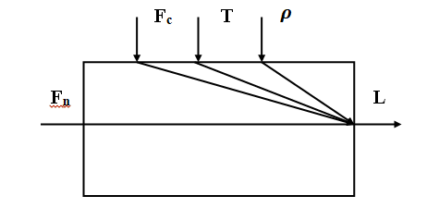
Рис. 4.1. Структурно - логічна схема збірника, як об’єкта керування
Висновок: у другому розділі був створенний аналіз технологічного процесу збірника слабкого розчину аміачної селітри у виробництві аміачної селітри, визначені вхідні та вихідні значення, побудована структурно-логічна схема.

РОЗДІЛ 3. РЕАКТОР АМІАЦІЇ

Перед комп'ютерною системою автоматизації збірника слабкого розчину аміачної селітри в процесі виробництва аміачної селітри зазвичай використовується ряд технологічних апаратів. Точний склад цих апаратів може варіюватися залежно від конкретної технологічної схеми та устаткування підприємства. Однак, типовим апаратом є реактор аміації він є один з основних апаратів у процесі виробництва аміачної селітри. У цьому реакторі відбувається хімічна реакція аміації, під час якої аміачна селітра (NH4NO3) реагує з аміаком (NH3), утворюючи слабкий розчин аміачної селітри.
Основні компоненти та особливості реактора аміації:
Реакційна камера: Це місце, де відбувається реакція аміації. У реакційній камері зазвичай є певний об'єм для забезпечення оптимального контакту між аміачною селітрою та аміаком.
Система подачі реагентів: Реактор оснащений системою для подачі аміачної селітри та аміаку у реакційну камеру. Це можуть бути насоси, регулюючі клапани та інші пристрої для точного контролю подачі реагентів.
Система змішування: Для забезпечення рівномірного змішування реагентів та створення оптимальних умов для реакції використовується система змішування. Це можуть бути механічні змішувачі, агітатори або інші пристрої для створення потоку та перемішування реагентів.
Контроль параметрів: Реактор обладнаний системою контролю температури, тиску та інших параметрів, щоб забезпечити оптимальні умови для реакції та безпечну експлуатацію.
Теплообмін: У деяких випадках може бути наявна система теплообміну, яка дозволяє регулювати температуру реакції та використовувати відходяще тепло для нагрівання чи охолодження інших процесів.
Збереження температури: Реактор аміації забезпечує контроль температури під час реакції. Це важливо, оскільки ефективність реакції може залежати від температури. Реактор може мати системи охолодження або нагріву, щоб підтримувати оптимальну температуру реакції.
Забезпечення мішання: Реактор аміації має системи змішування, які забезпечують рівномірне розподілення реагентів та продуктів реакції у реакційній суміші. Це допомагає забезпечити повну реакцію та отримання однорідного продукту.
Контроль тиску: Реактор аміації також може мати системи контролю тиску. Реакція аміації може відбуватися під певним тиском, і реактор забезпечує безпечну та стабільну роботу при заданому тиску.
Дозвіл на виходження: Після завершення реакції і отримання слабкого розчину аміачної селітри, реактор може мати систему для видалення готового продукту. Це може включати зливні клапани, насоси або інші пристрої для перекачування та зберігання отриманої речовини.
Реактор аміації використовується для ефективного перетворення аміачної селітри та аміаку у слабкий розчин аміачної селітри, який може бути використаний у подальших процесах виробництва аміачної селітри. Точні технічні характеристики реактора аміації можуть варіюватися залежно від конкретної технології та обладнання, що використовується на підприємстві.

РОЗДІЛ 4. РОЗРОБКА МАТЕМАТИЧНОЇ МОДЕЛІ ОБ’ЄКТА КЕРУВАННЯ

Незалежно від способу подачі рідини в апарат рівняння матеріального балансу для апарата зі стоком має вигляд:

(3.1)

де - кількість рідини, яка надходить в апарат;
- кількість рідини, яка накопичується в апараті об'ємом V;
- кількість рідини, яка виходить з апарату.
Залежність витрати стоку від рівня рідини в апараті описується рівнянням:

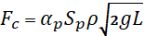, (3.2)

де - густина кубового залишку;
- висота рівня рідини в апараті;
- поперечний перетин регулюючого органу на лінії стоку;
- коефіцієнт витрати регулюючого органу;
- прискорення вільного падіння.
Після підстановки цих значень в рівняння (3.1) воно набуде вигляду:

, (3.3)

де - поперечний перетин апарату;
- витрата рідини на притоці.
Розділимо ліву і праву частини отриманого рівняння на dt і в результаті отримаємо:

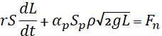, (3.4)

Відомо, що рідини можуть значно розширюватися від зміни температури. Враховуючи, що конструктивні параметра апарата мало змінюються від температури і ними можна знехтувати, за сталого поперечного перетину апарата зміна температури може спричинити значне відхилення рівня. Залежність густини від зміни температури має вигляд:

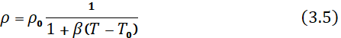

де - густина рідини відповідно при температурі T i T_{o};
- коефіцієнт об’ємного розширення.
Враховуючи залежність (3.5) рівняння (3.4) набуде вигляду:

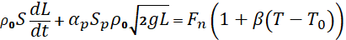 (3.6)

До змінних параметрів слід віднести витрати притоку, рівень та густину , а якщо має мicцe стік рідини, то, крім цих параметрів, ще додається поперечний перетин регулюючого органу і температура .
Зазначимо, що допустима зміна рівня рідини за технологічним регламентом , тобто , де ; - відповідно максимальне i мінімальне значення piвня.
Наведемо відхилення цих величин від їх номінальних значень:
Підставляємо ці значення в рівняння (3.6) та після відповідних перетворень та вилучення доданків малого ступеня важливості отримуємо лінеаризовану математичну модель вигляду:

(3.7)

З рівняння (3.7) вилучаємо статичну характеристику моделі:

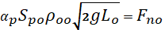 (3.8)

Після цього отримаємо динамічну характеристику:

(3.9)

Переносимо доданки з параметром в ліву частину рівняння, а всі інші у праву:

(3.10)

Множимо та ділимо змінні величини обох частин рівняння (3.10) на їх номінальні значення:

(3.11)
Нехай, тоді поділимо ліву і праву частини рівняння (3.11) на П:

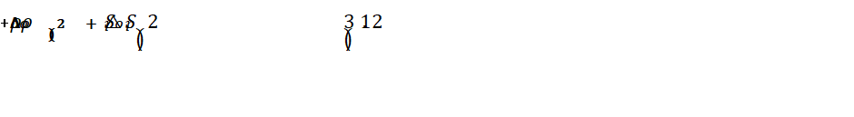

Запишемо рівняння (3.12) у відносній формі, для цього введемо наступні позначення:
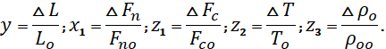
Тоді отримаємо математичну модель збірника слабкого розчину аміачної селітри:

де 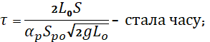
Враховуючи математичну модель (3.13), одержуємо диференціальне рівняння ланки АСР:

Запишемо рівняння (3.13) за допомогою визначника Лапласа:

З рівняння (3.13) видно, що крива розгону збірника розчину аміачної селітри як об’єкту керування описується диференціальним рівнянням аперіодичної динамічної ланки першого порядку. Передавальні функції за різними каналами збірника матимуть наступний вигляд:
-

-

-

-

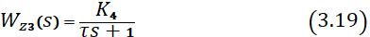

Висновок: у третьому розділі була розроблена математична модель об'єкта керування за рівнем, складено рівняння матеріально-теплового балансу, отримана математична модель збірника слабкого розчину аміачної селітри, одержано диференціальне рівняння ланки АСР, визначена передавальна функція.

РОЗДІЛ 5. РОЗРАХУНОК МАТЕМАТИЧНИХ МОДЕЛЕЙ ТЕХНОЛОГІЧНОГО АПАРАТУ

Регламентні параметри для збірника розчину аміачної селітри є наступними:
- витрата аміачної селітри 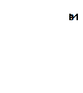
- температура аміачної селітри
- поперечний перетин регулюючого органу м²;
- густина аміачної селітри /;
- кількість суміші в апараті m = 950 кг;
- рівень рідини в апараті ;
- коефіцієнт витрати через регулюючий орган - ;
- прискорення вільного падіння - 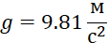;
- коефіцієнт об’ємного розширення – К.

Визначимо наступні параметри збірника:
- поперечний перетин апарату:
> 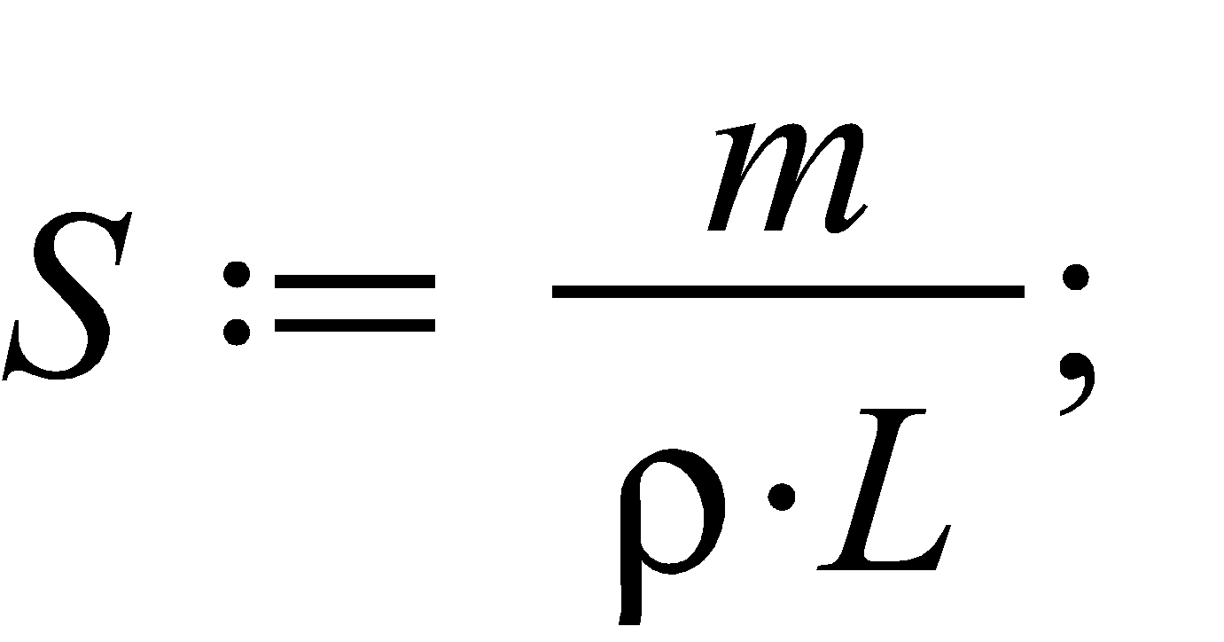
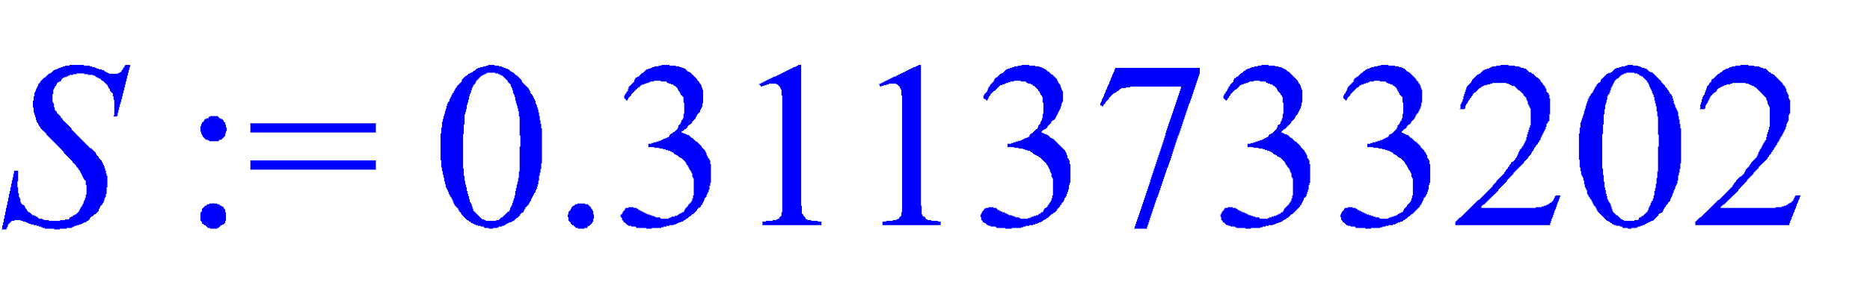
- об’єм розчину аміачної селітри в збірнику:
> 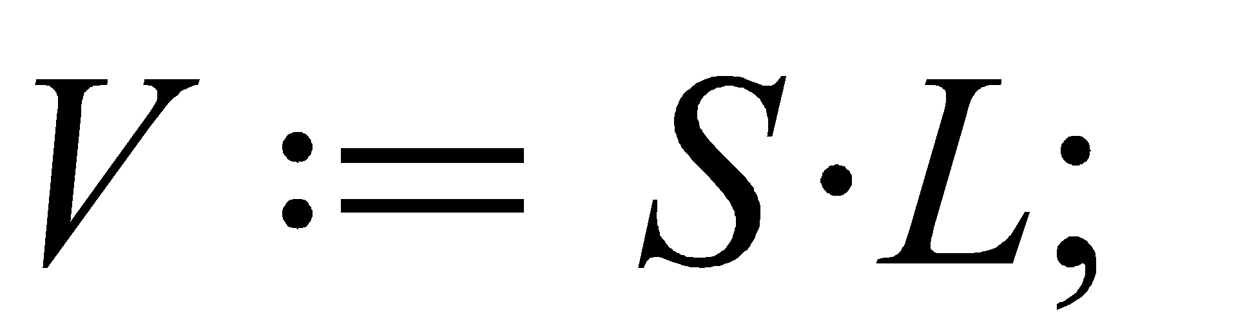
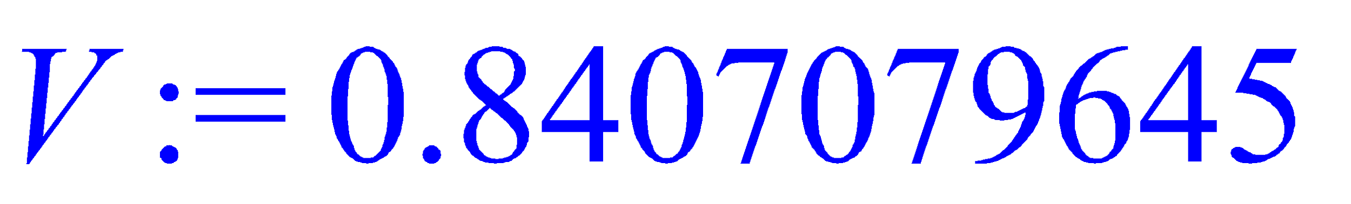
-сталу часу збірнику, як об’єкта керування:
> 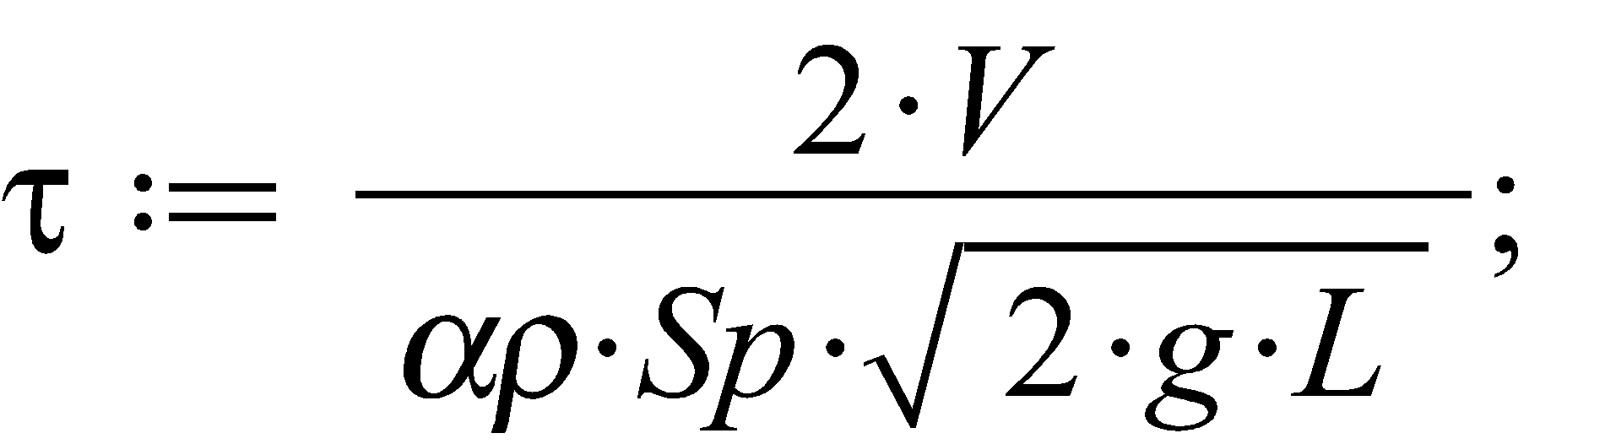
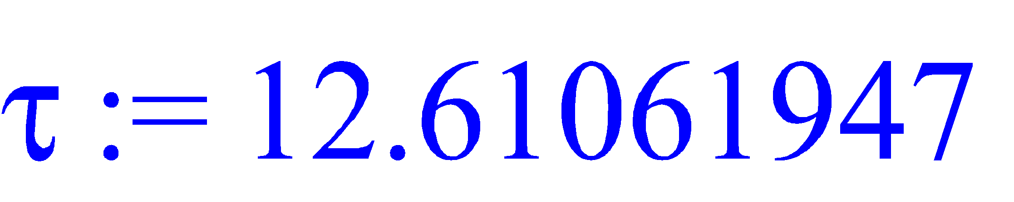
- коефіцієнти передачі об’єкта:
> 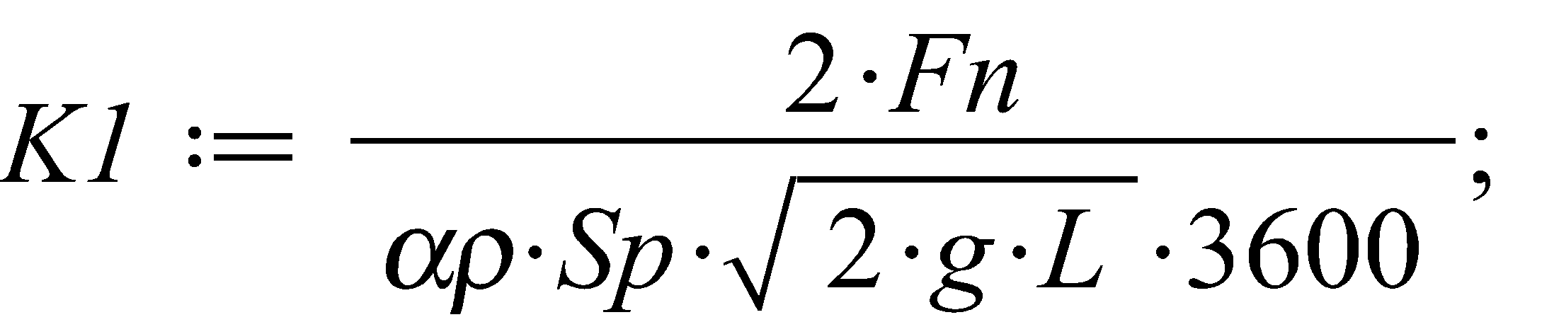

> 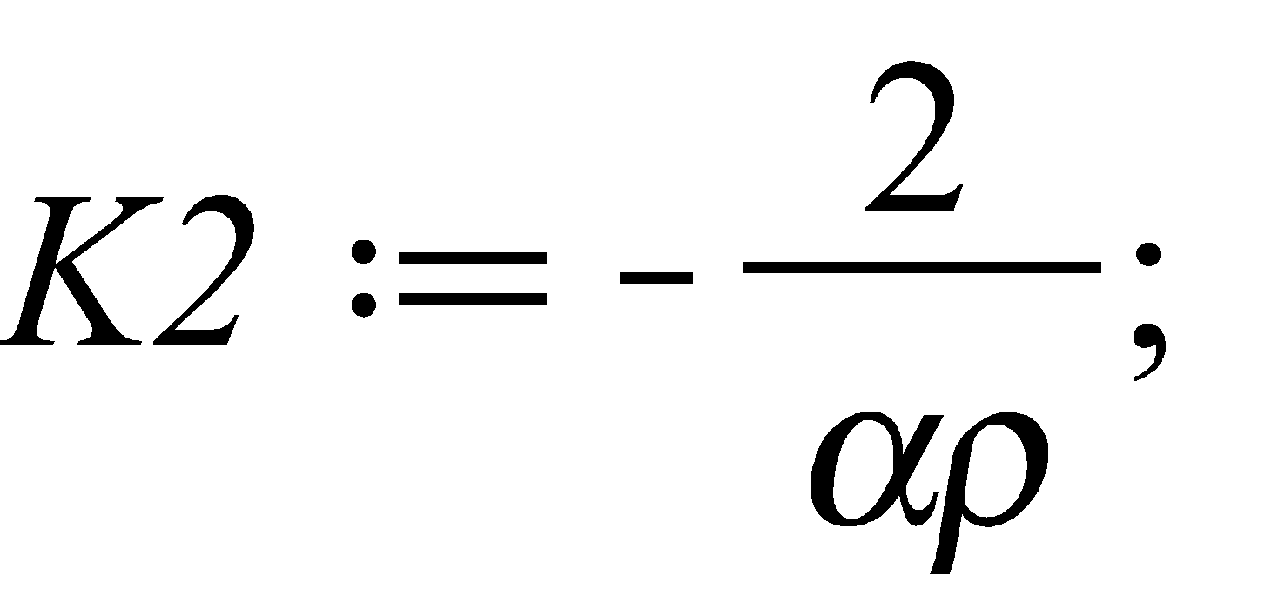
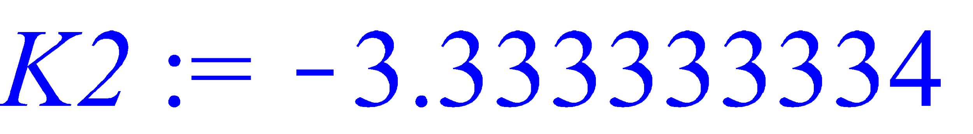
> 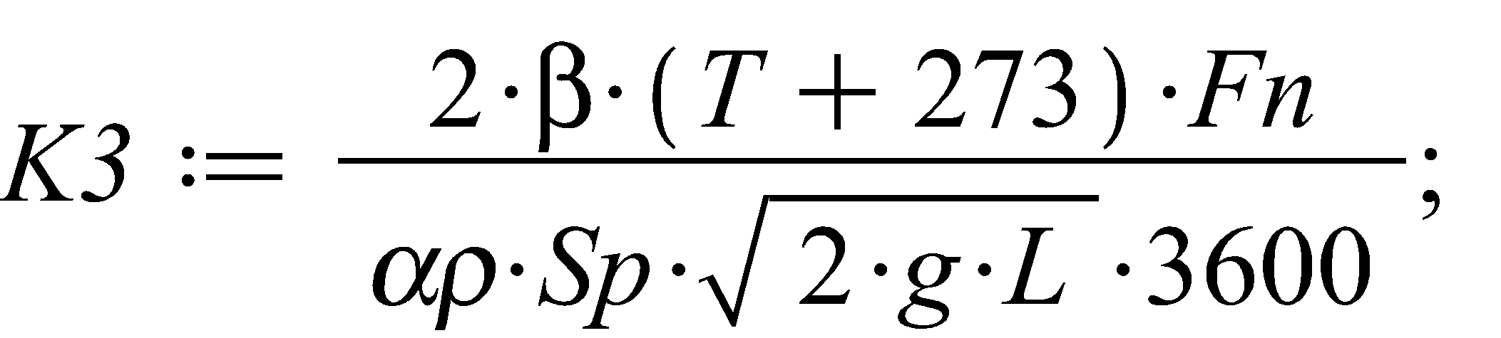
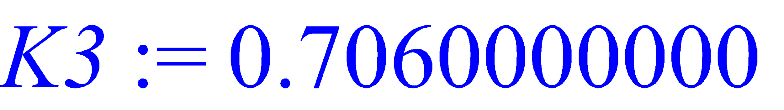
> 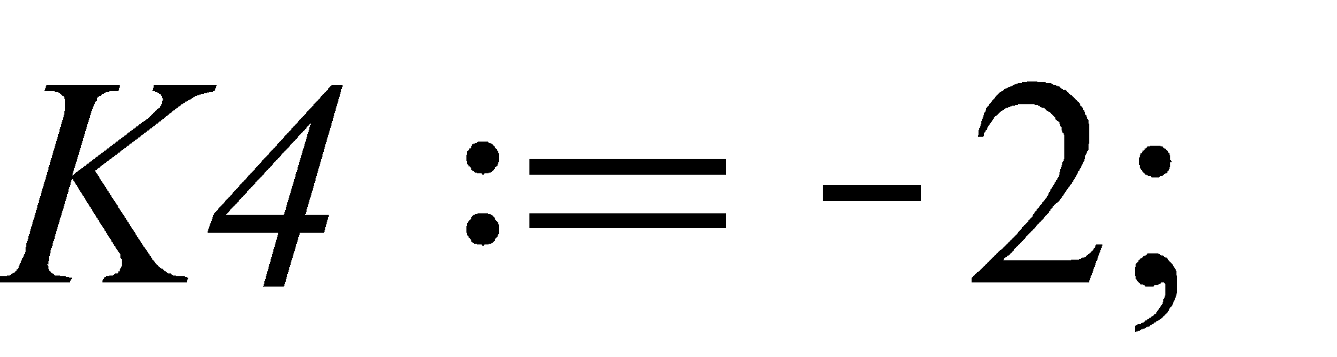
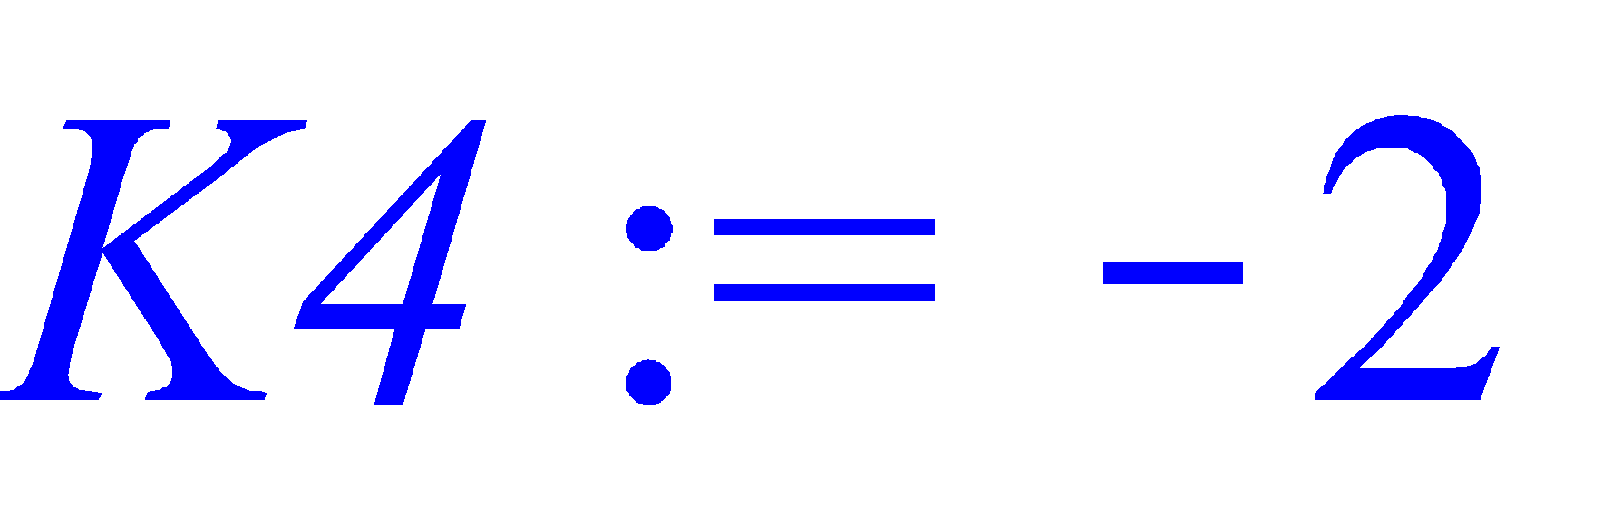
Диференціальне рівняння, яке описує збірник у динамічному режимі роботи описується таким рівнянням

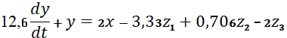 (4.1)

Передавальні функції збірника розчину аміачної селітри без ланки запізнення мають вигляд:
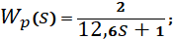 | 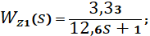
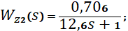 | 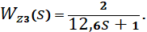

Час запізнення визначається відношенням об’єму рідини до витрати притоку розчину аміачної селітри
> 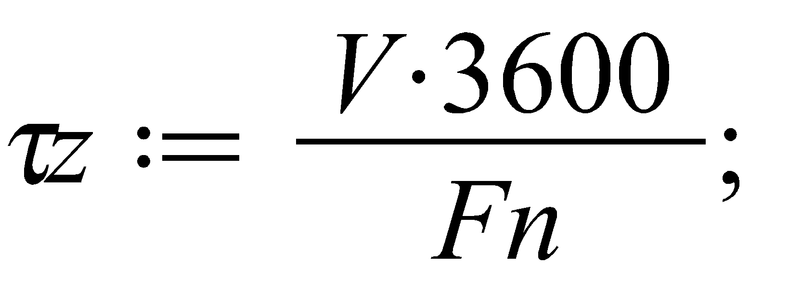
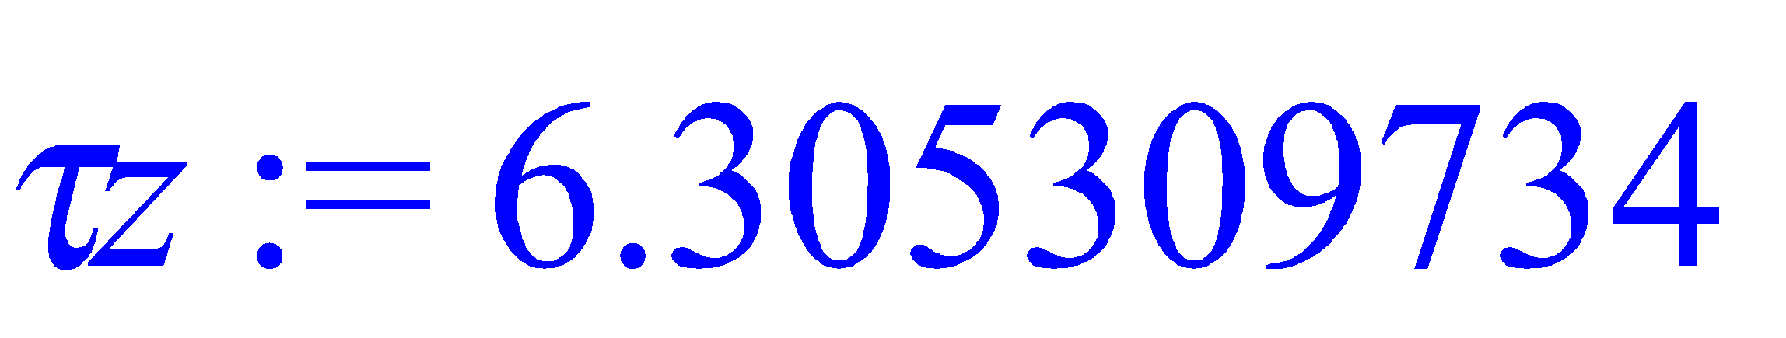
Перехідний процес за каналом регулювання, враховуючи 5% зону, зображений на рис. 4.1.
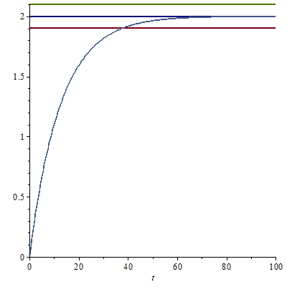
Рис. 5.1. Крива перехідного процесу об’єкта керування за каналом регулювання

Перехідний процес об’єкта керування має аперіодичну форму. Крива на графіку входить до 5% - вої зони постійного значення вихідної величини, отже, перехідний процес – закінчений. У місці перетину 5% - вої зони з кривою перехідного процесу опустимо перпендикуляр на числову вісь. Таким чином за графіком знайдемо час регулювання, який становить 39 с.
Графіки частотних характеристик показані на рисунках 4.2. - 4.5.
> 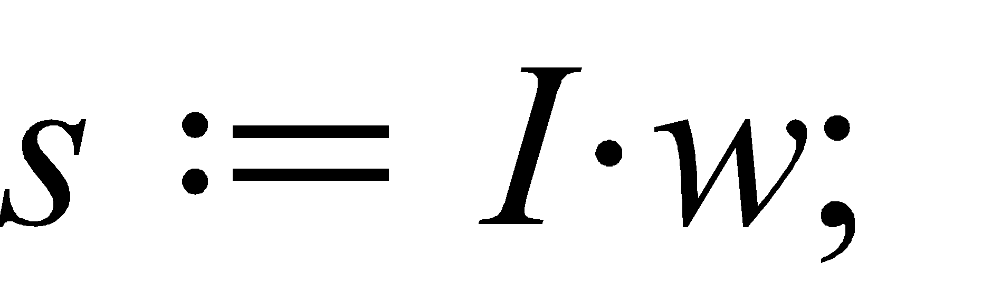
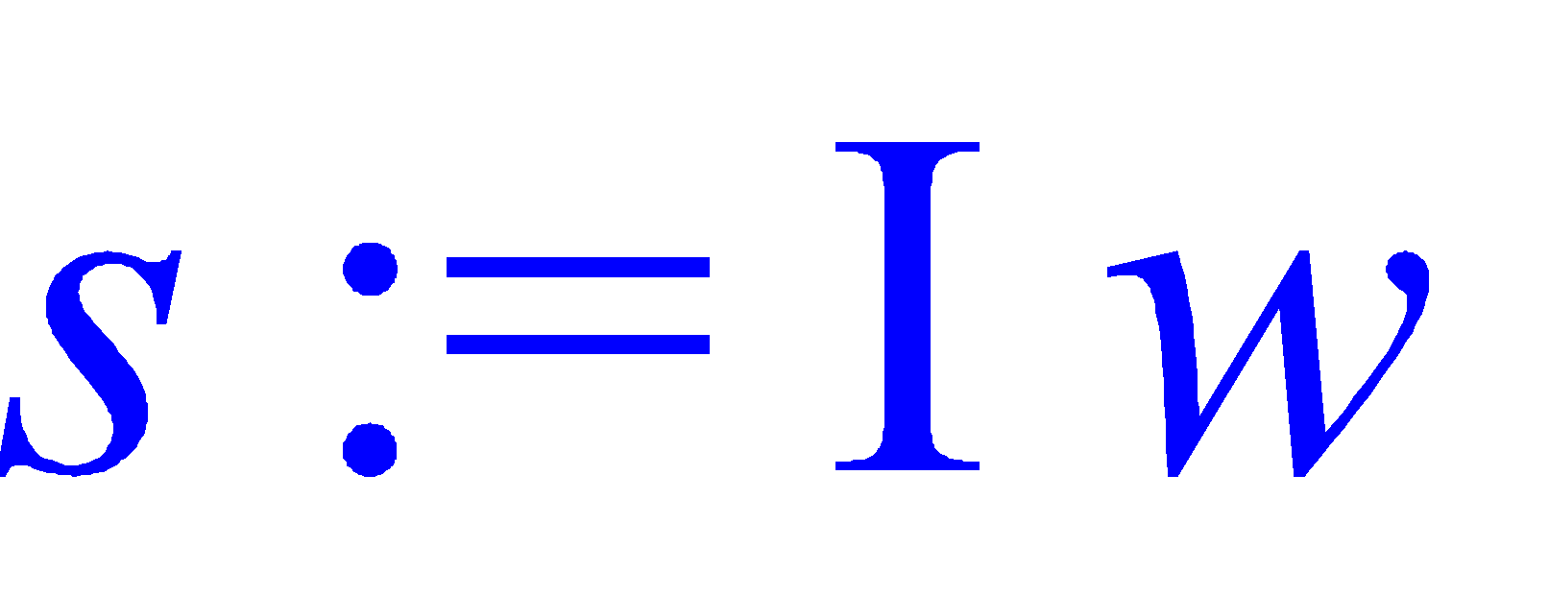
> 
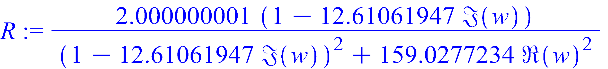
> 
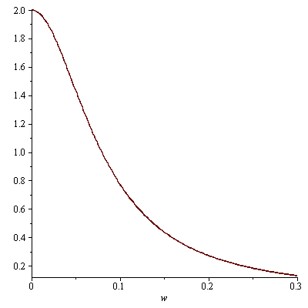
Рис. 5.2. Дійсна частотна характеристика

> 
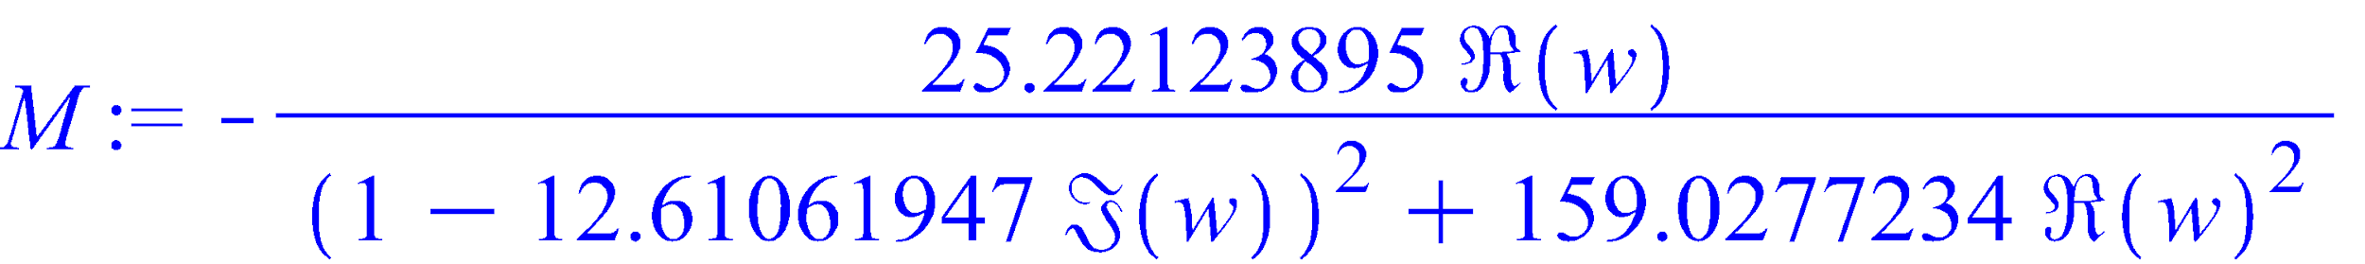
> 

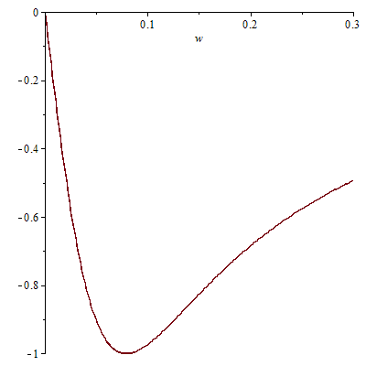
Рис. 5.3. Уявна частотна характеристика

> 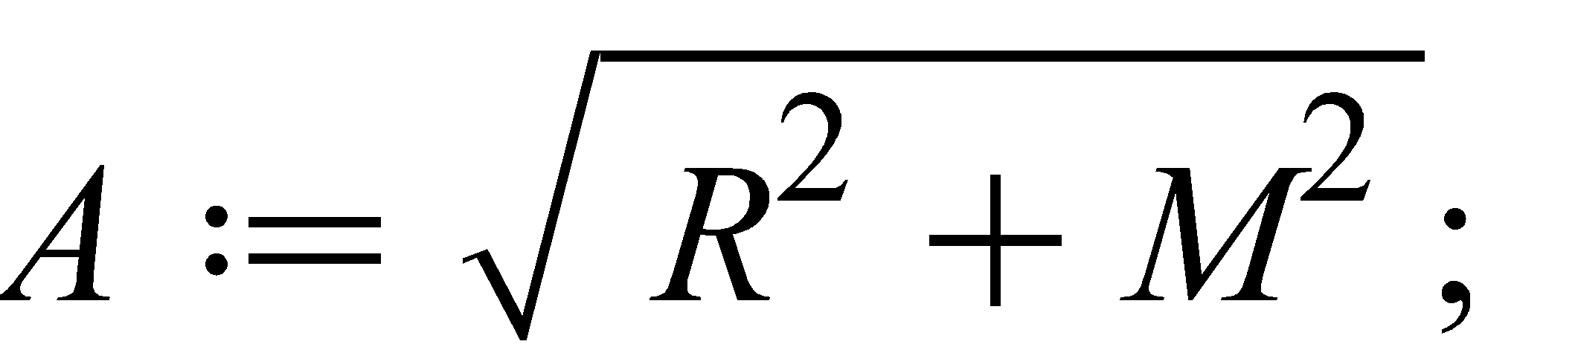
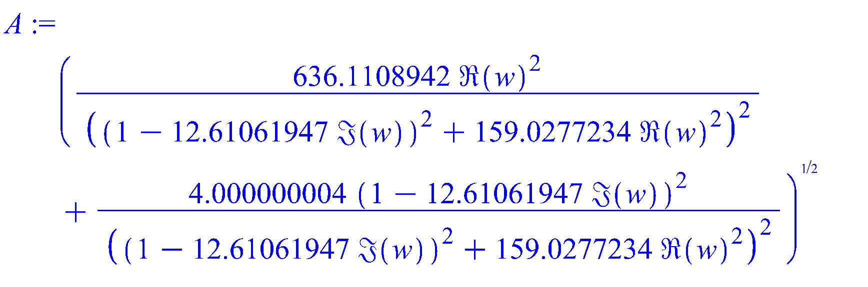
> 
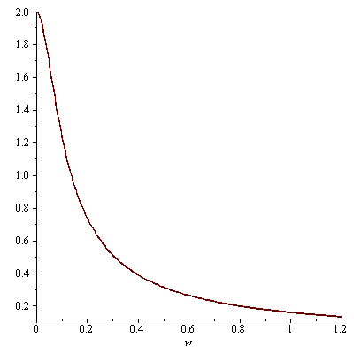
Рис. 5.4. Амплітудо-частотна характеристика

> 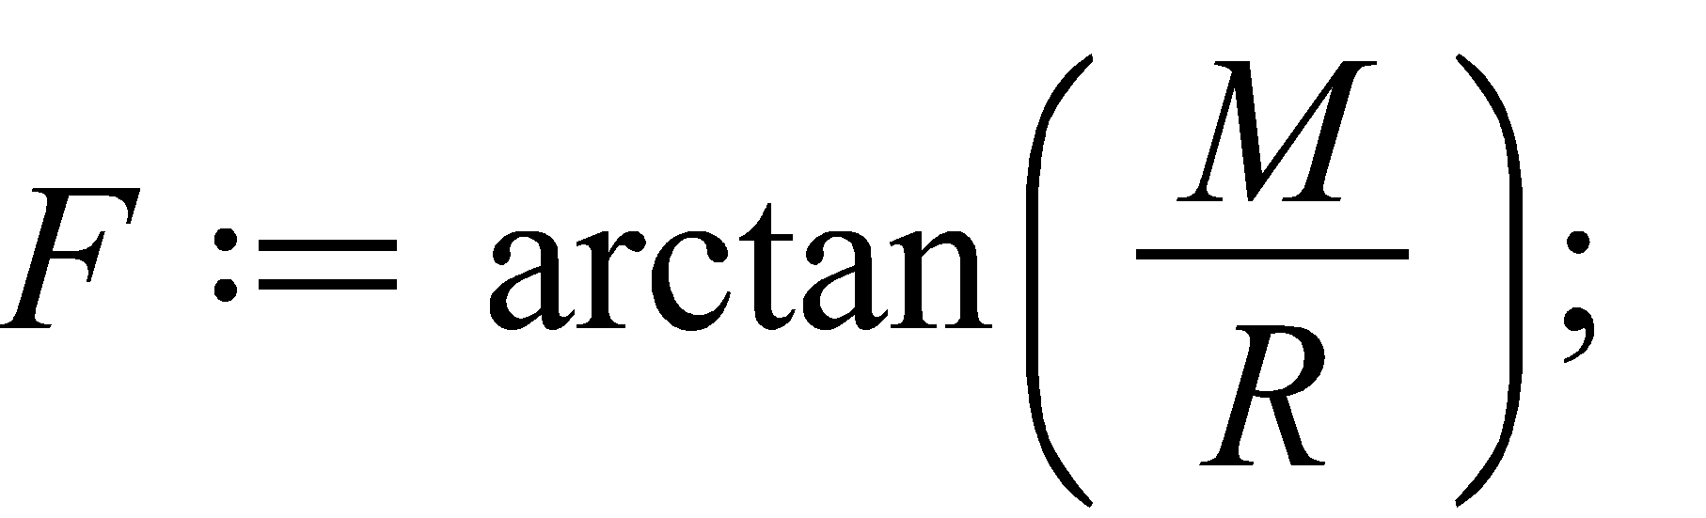
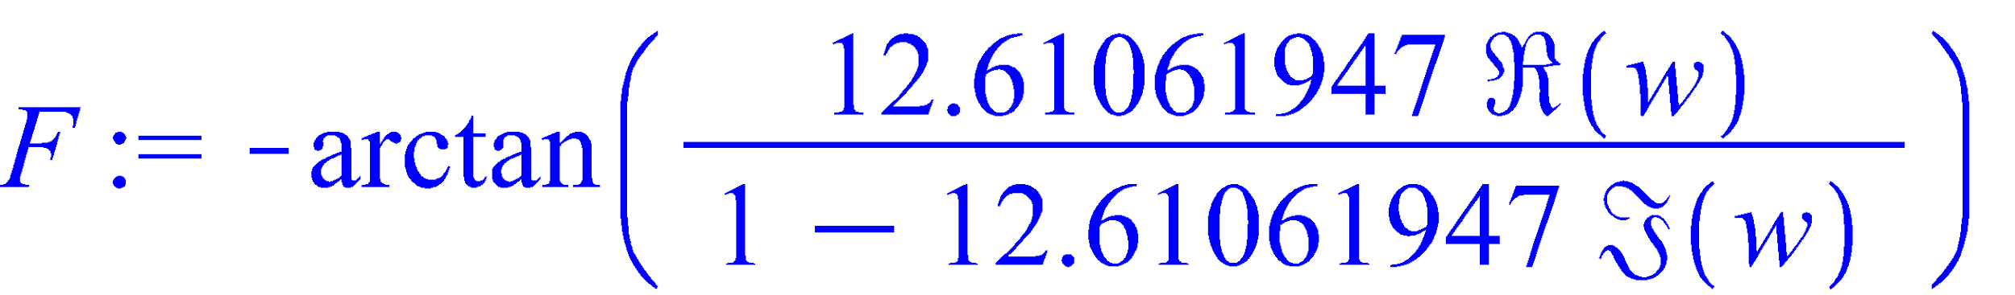
> 
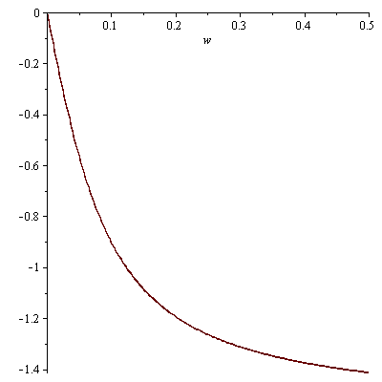
Рис. 5.5. Фазо – частотна характеристика

Перехідний процес за каналом збурення (), враховуючи 5% зону, зображений на рис. 4.6.
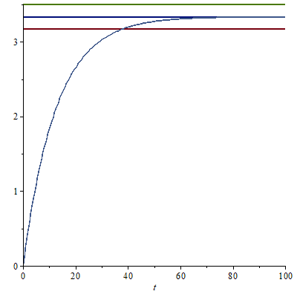
Рис. 5.6. Крива перехідного процесу об’єкта керування за каналом збурення

За графіком знайдемо час регулювання, який становить 38 с.
Графіки частотних характеристик показані на рисунках 4.7-4.10.
>
> 
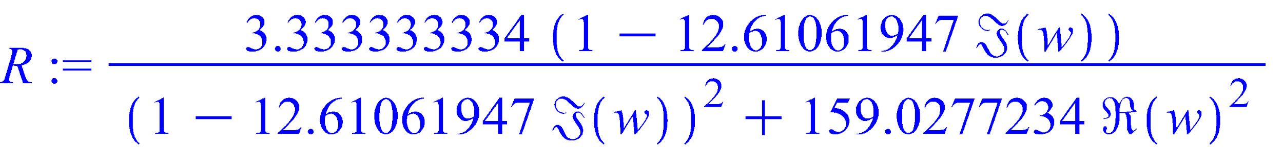
>
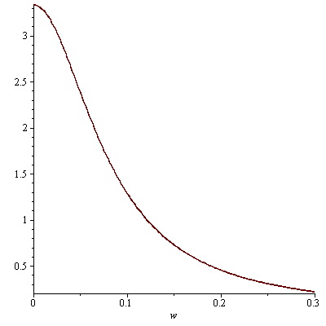
Рис. 5.7. Дійсна частотна характеристика
> 
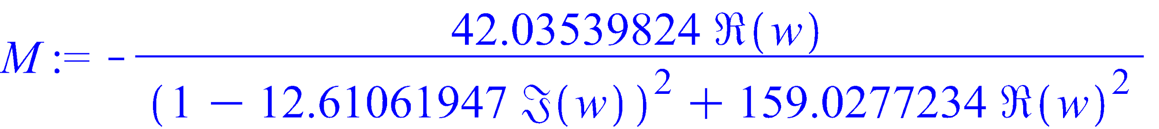
>
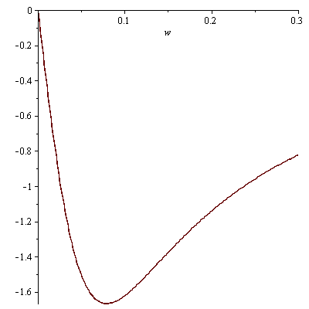
Рис. 5.8. Уявна частотна характеристика

>
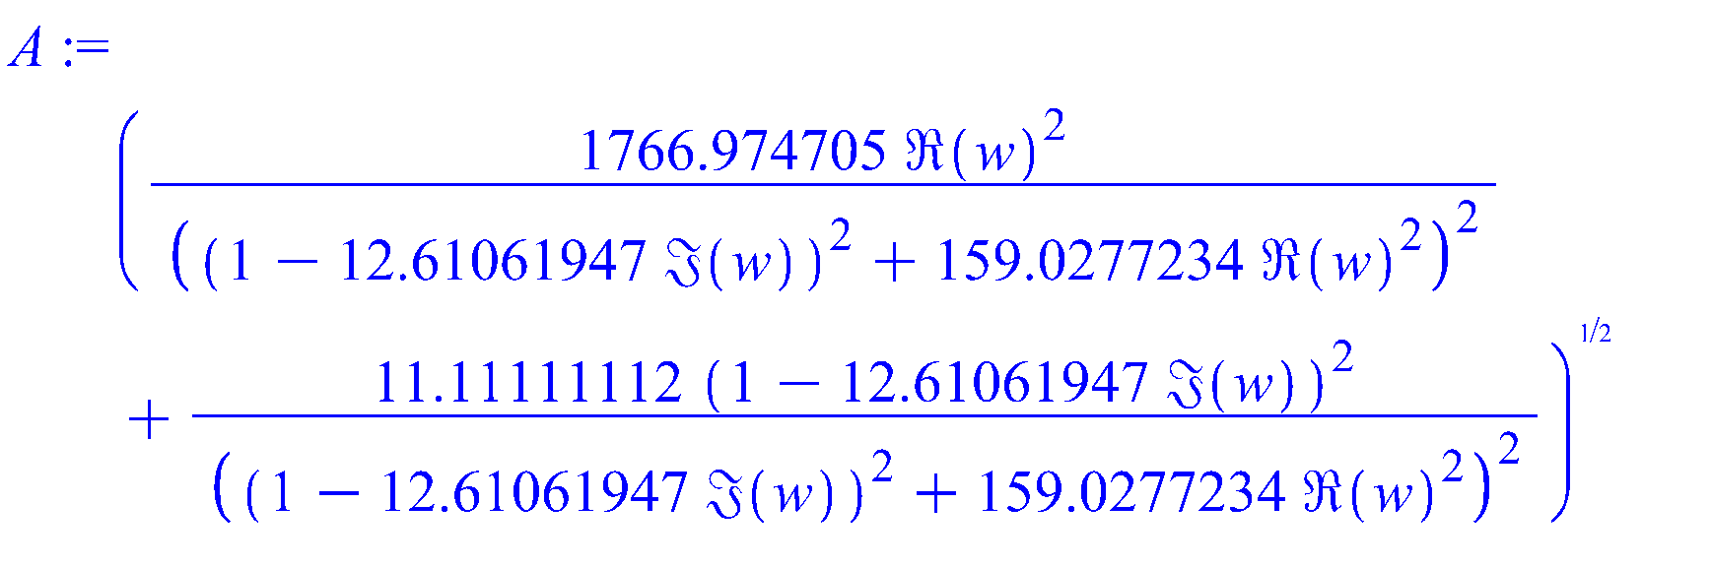
> 
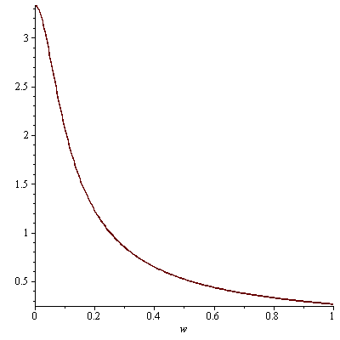
Рис. 5.9. Амплітудо-частотна характеристика

>
>
Рис. 5.10. Фазо-частотна характеристика

РОЗДІЛ 6. СИНТЕЗ СИСТЕМИ АВТОМАТИЧНОГО РЕГУЛЮВАННЯ

6.1. Розробка структурної схеми комбінованої САР рівня слабкого розчину аміачної селітри у збірнику

Для стабілізації рівня в умовах технологічного процесу отримання аміачної селітри на стадії нейтралізації в проекті запропоновано використати комбіновану систему автоматичного регулювання.
Комбінований принцип керування поєднує в собі як принцип керування за відхиленням, так і принцип керування за збуренням. АСК, які побудовані на такому принципі називаються комбінованими. Комбіновані АСК знайшли широке застосування для автоматизації хіміко-технологічних процесів, у яких мають місце сильні збурюючі фактори. Комбіновані АСК відносяться до замкнених і характеризуються основними двома елементами: регулятором і компенсатором.
Комбіновані системи керування використовують при автоматизації технологічних об′єктів, на які діють істотні контролюючі збурення. Їх можна побудувати поданням компенсуючого сигналу на вхід як регулятора ( рис. 5.1.), так і виконавчого механізму (показано пунктирною лінією).
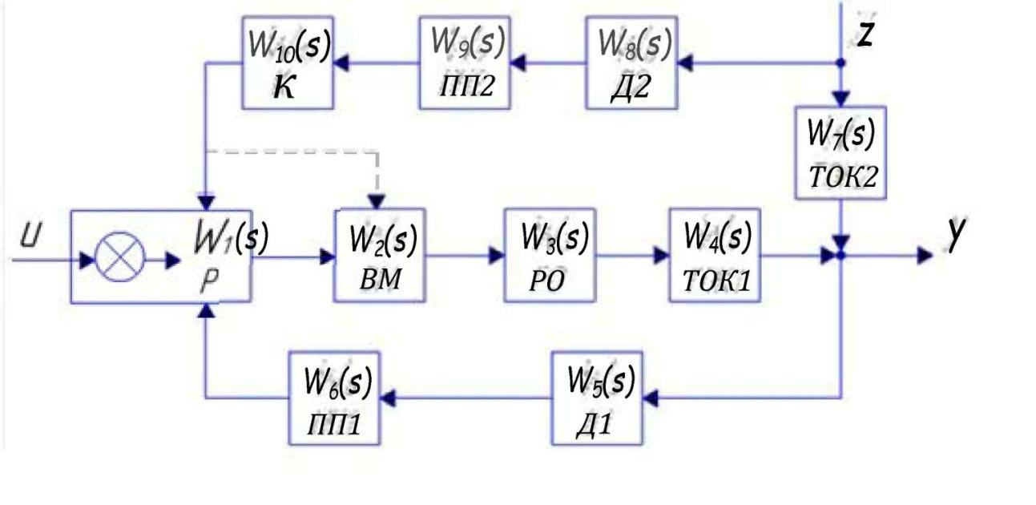
Рис. 6.1. Структурна схема комбінованої системи регулювання рівня

Комбіновані САР відносяться до замкнених і характеризуються основними двома елементами: регулятором і компенсатором. Такі САР мають три канали: канал регулювання uy, канал збурення z2y і канал компенсації z2Uy. Необхідно зазначити, що в комбінованих САР компенсуючий сигнал U може подаватися на вхід регулятора. Принцип роботи комбінованих САР полягає в наступному. При зміні збурюючого параметра, наприклад, z₂ давач D₂ сприймає цю зміну (формує сигнал y_{d2}), компенсатор виробляє за певним алгоритмом компенсуючий сигнал U, який призводить до зміни вихідного сигналу регулятора Е на величину ∆Ek. Ця зміна починає діяти, переміщаючи виконавчий механізм ВК, з яким жорстко закріплений регулюючий орган РО. Останній, змінюючи витрату енергетичного чи матеріального потоку починає діяти на ТОК, змінюючи в ту чи іншу сторону вихідну координату y на величину ∆yk(t).
Для повної компенсації зміни збурюючого фактора необхідно, щоб одночасно почала змінюватися вихідна координата  за рахунок зміни сигналу Uz на величинуyzt, яка за напрямком протилежна до зміни 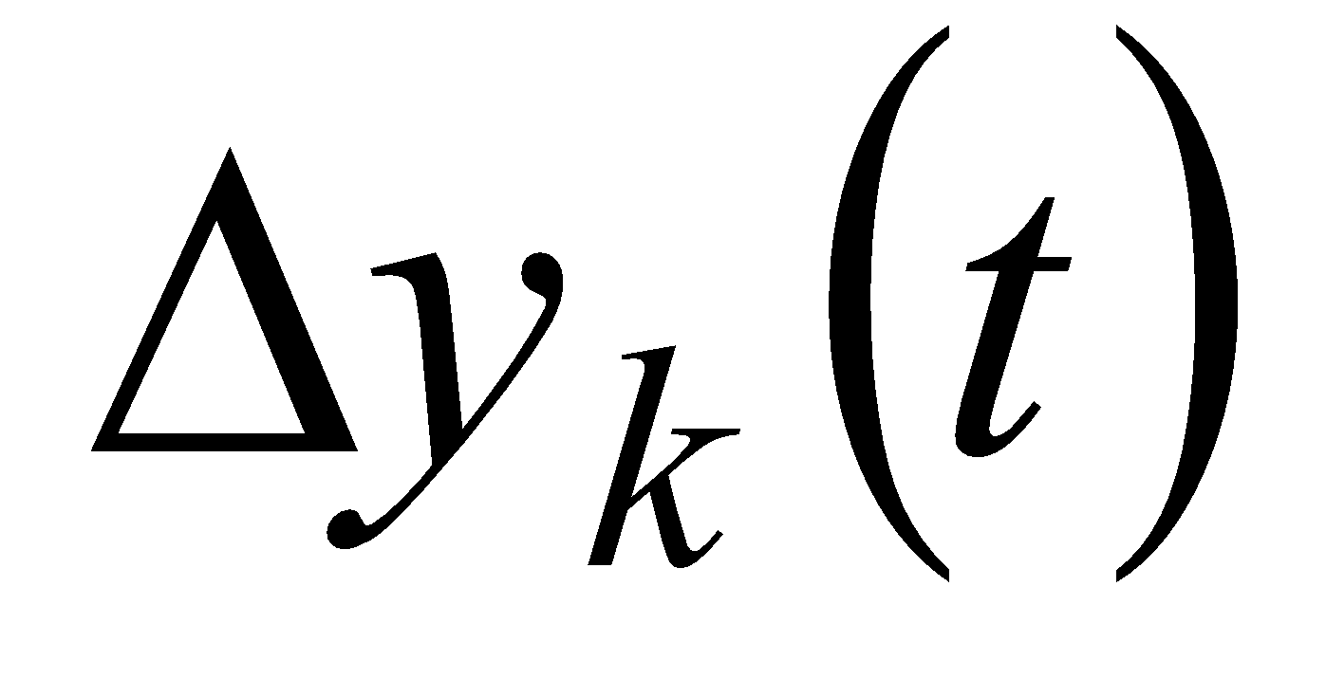. Якщо в кожний момент часу  зміни сигналівykt=yzt, то вихідна координата  буде незалежною від зміни збурення z2. Як правило, добитися абсолютної рівності цих змін сигналів практично неможливо. Так як завжди залишається деяке відхиленняykt-Δyzt=Δyt, то останнє усуває частина САР через від′ємний зворотний зв’язок. Таким чином значно зменшується похибка регулювання. Зі сказаного випливає, що швидкість проходження компенсуючого сигналу по каналу z2Uy повинна бути приблизно рівною швидкості проходження збурюючого сигналу по каналу xy.
Упровадження компенсуючого сигналу за найсильнішим збуренням уможливлює істотне зменшення динамічної похибки регулювання за умови правильного вибору та розрахунку динамічного компенсатора з передавальною функцією 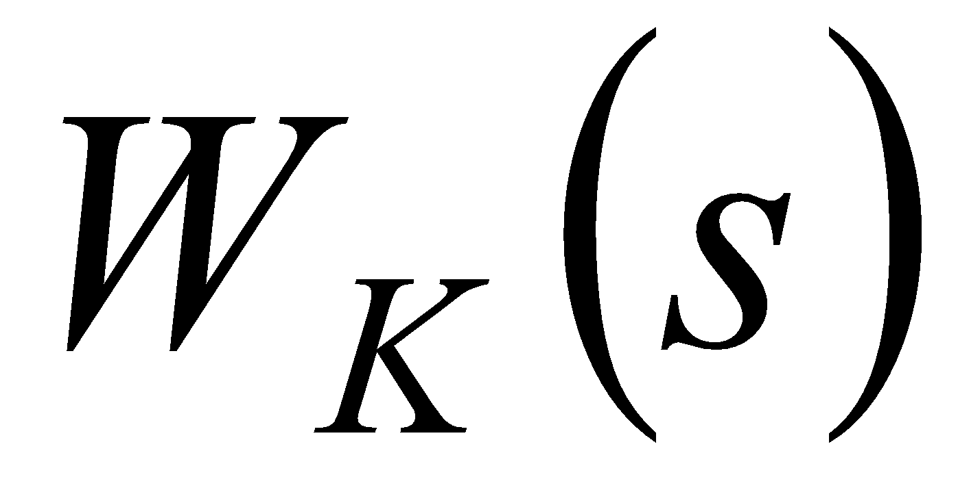, який формує закон зміни цього впливу.

6.2. Розрахунок перехідних процесів і частотних характеристик об'єкта

Для стабілізації рівня використаємо ПІ-регулятор.
Переваги: добре працює в режимі, що не встановився, має високу точність без залишкового відхилення, якість вища ніж у П і І регуляторів.
Недоліки: процес регулювання здійснюється довше, ніж у П – регулятора.
Його передавальна функція має вигляд:

Wps=kp+1Tis, (5.1)

де 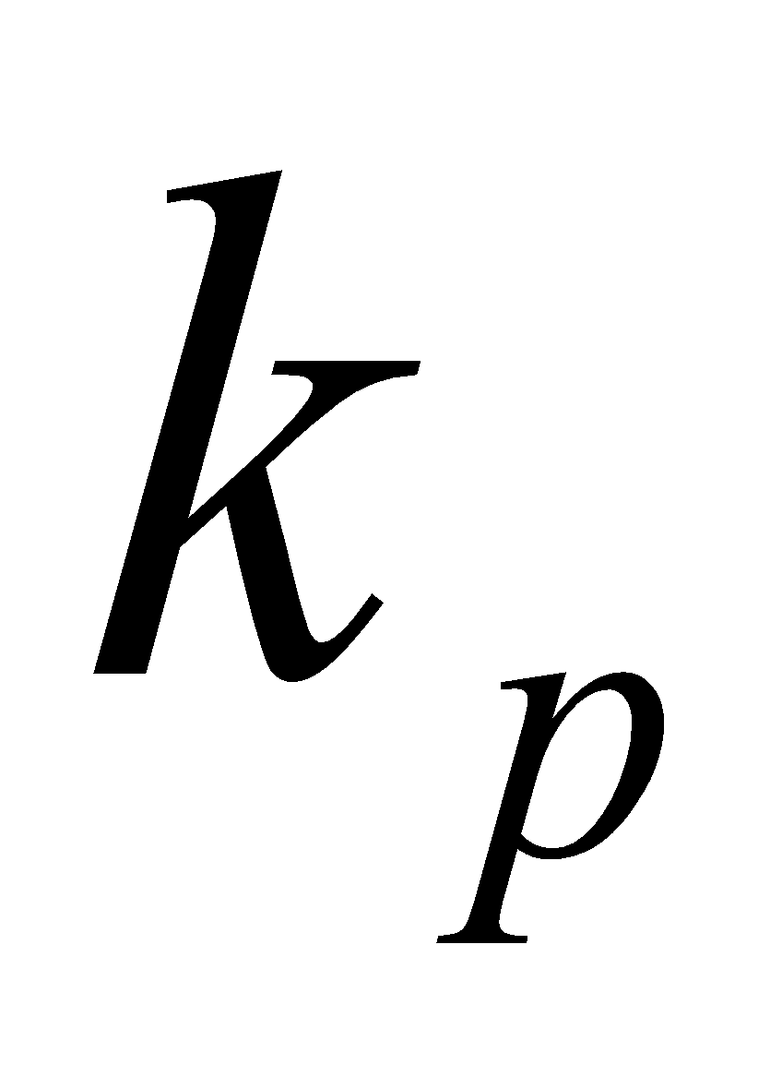 і  - коефіцієнт підсилення та час інтегрування регулятора.
Виконавчий механізм являє собою пневматичний виконавчий механізм. З деяким наближенням передавальну функцію виконавчого механізму запишемо у вигляді:
> 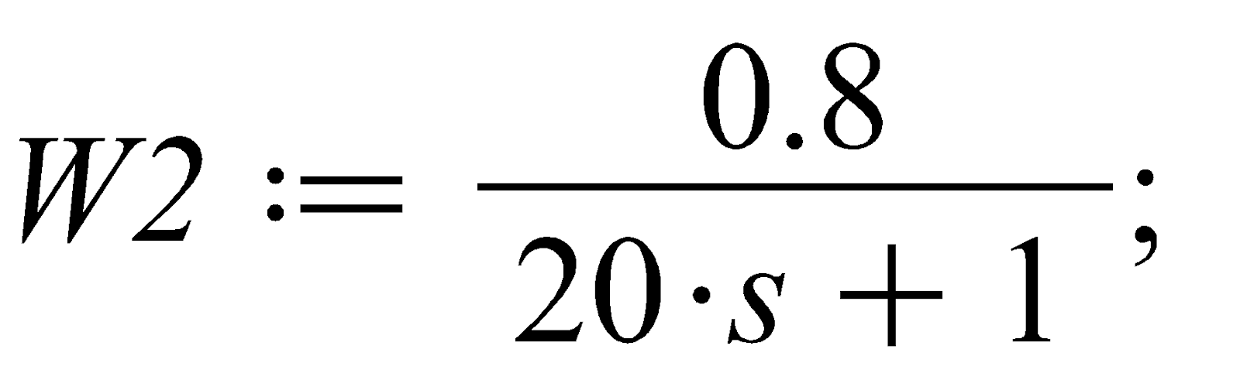
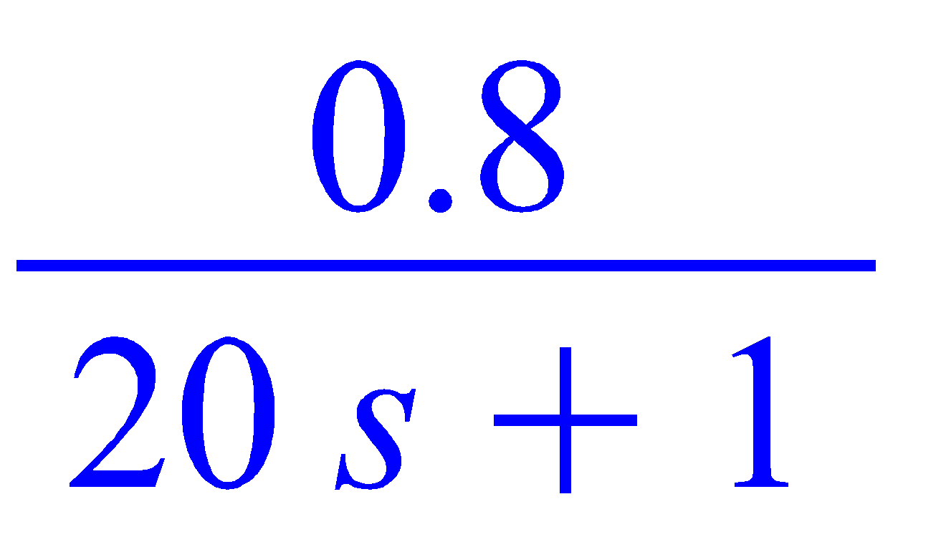
Регулюючий орган та нормуючий проміжний перетворювач вихідного сигналу рахуватимемо як підсилювальні динамічні ланки, для яких приймемо наступні передавальні функції:
> 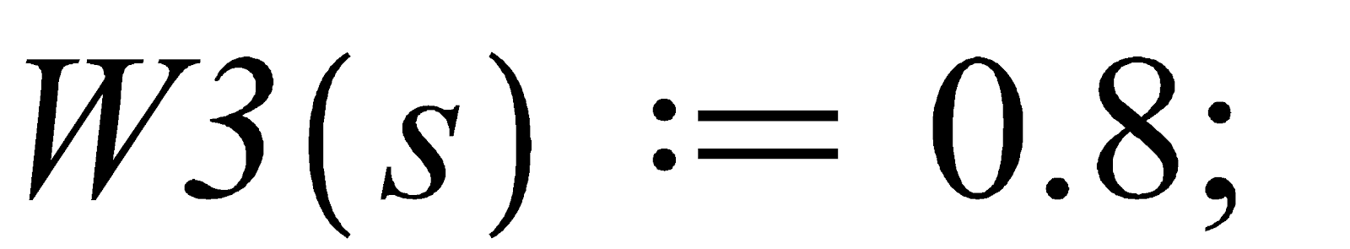

> 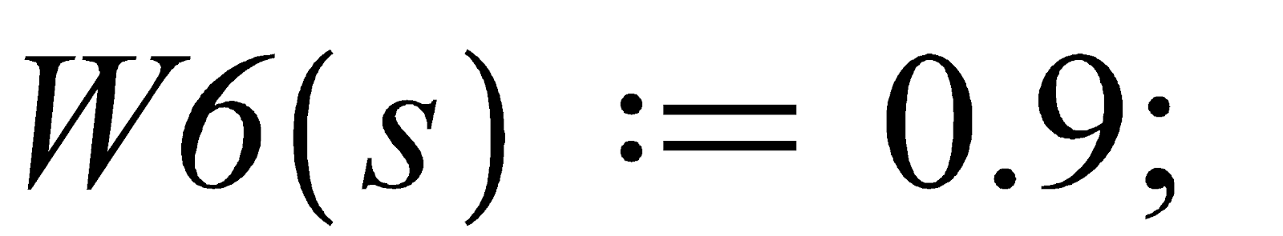

Технологічний об'єкт керування (ТОК) без часу запізнення описується наступною передавальною функцією:
> 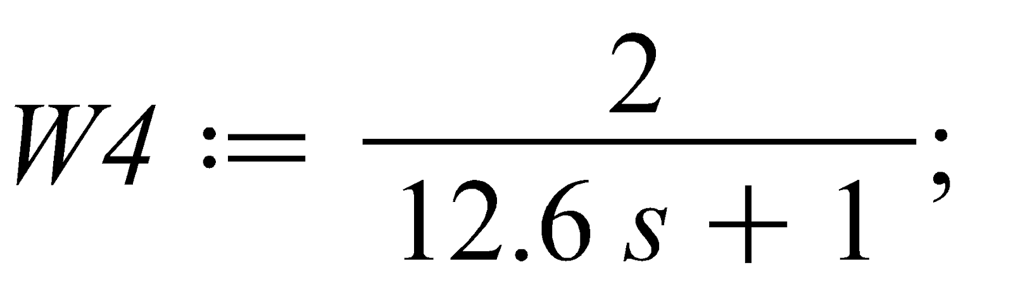
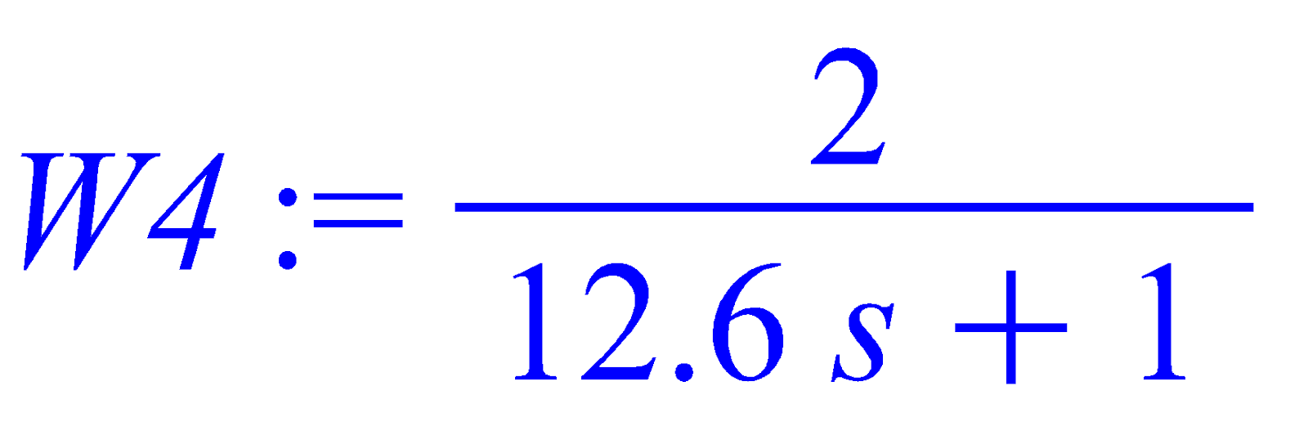
Рівень в установці вимірюється рівнеміром ультразвуковим, який можна представити підсилювальною динамічною ланкою. Тому передавальна функція датчика рівня:
> 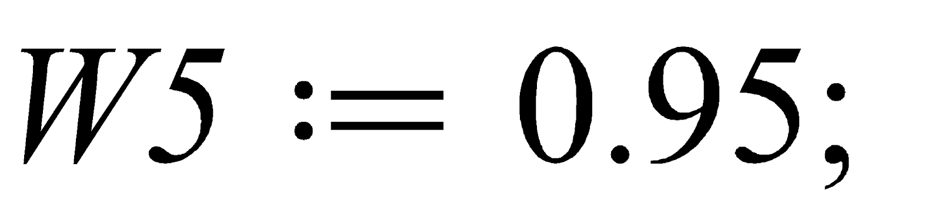

Знаходимо передавальну функцію еквівалентного об'єкта керування:
>
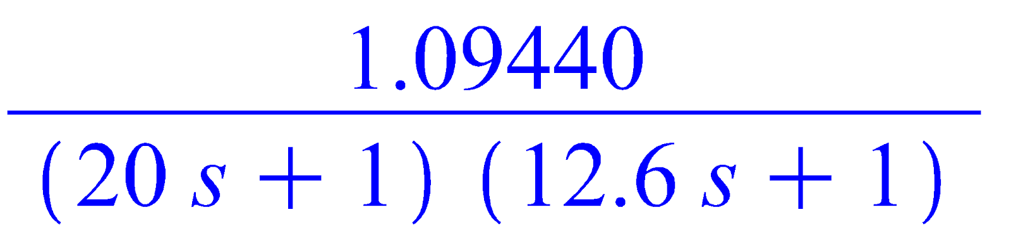
Підставивши в останнє рівняння вищеназвані передавальні функції, маємо:
> 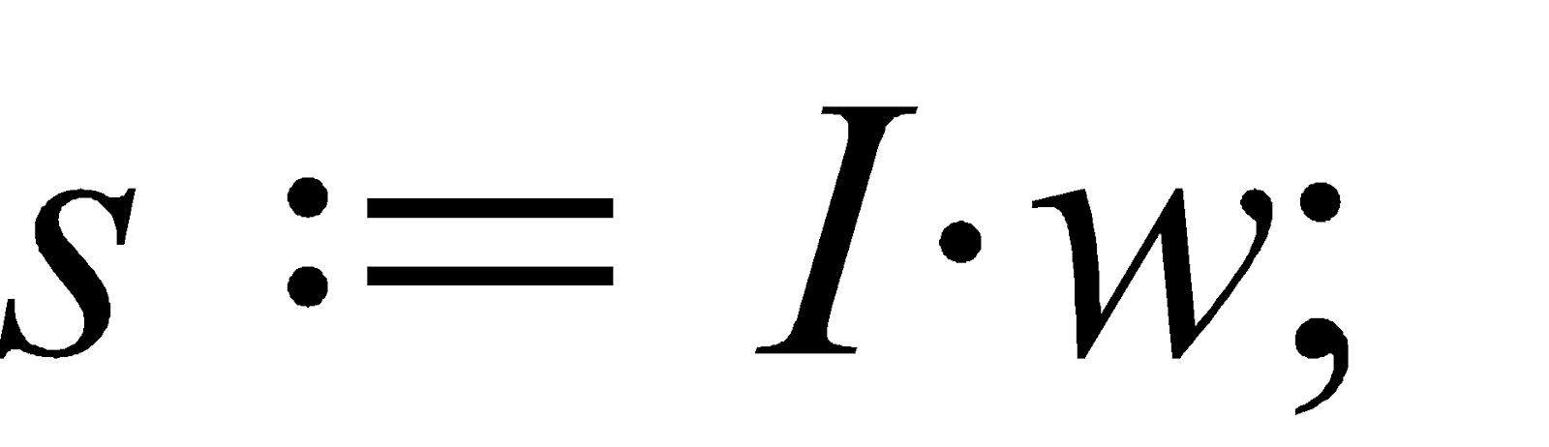
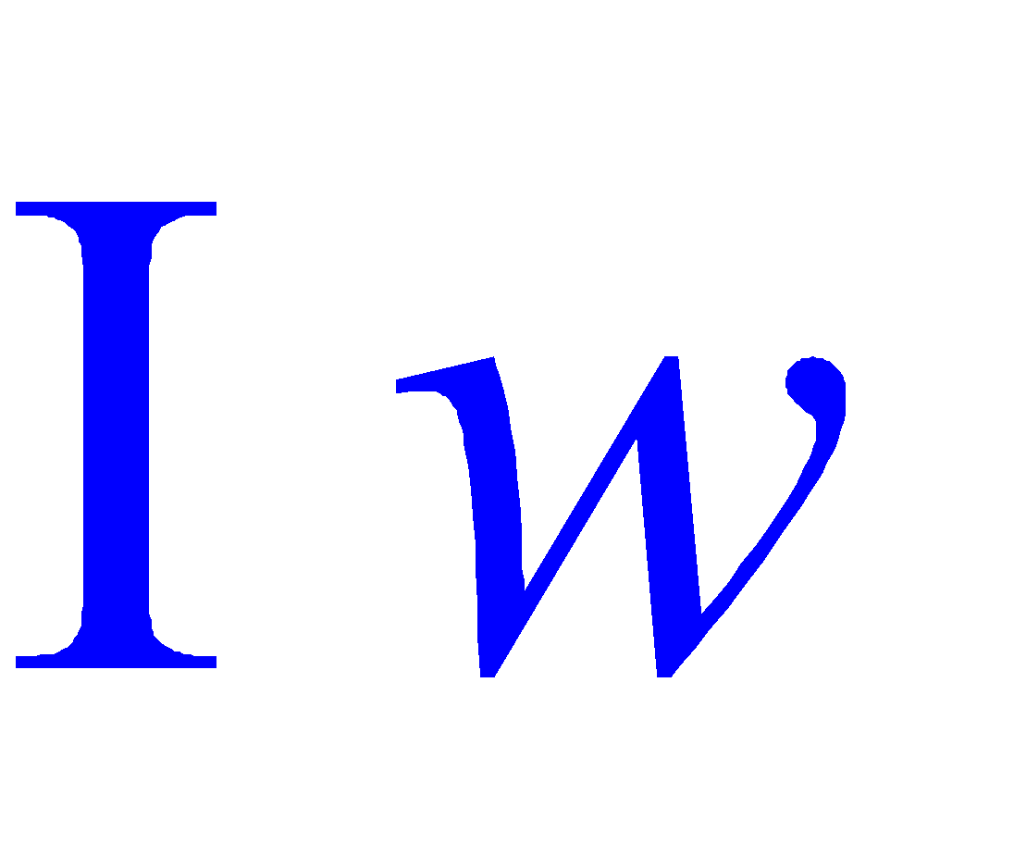
> 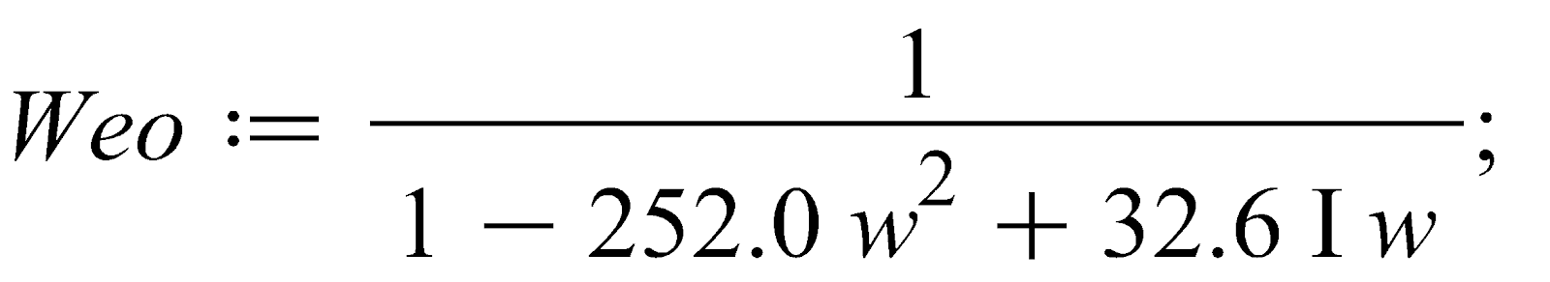
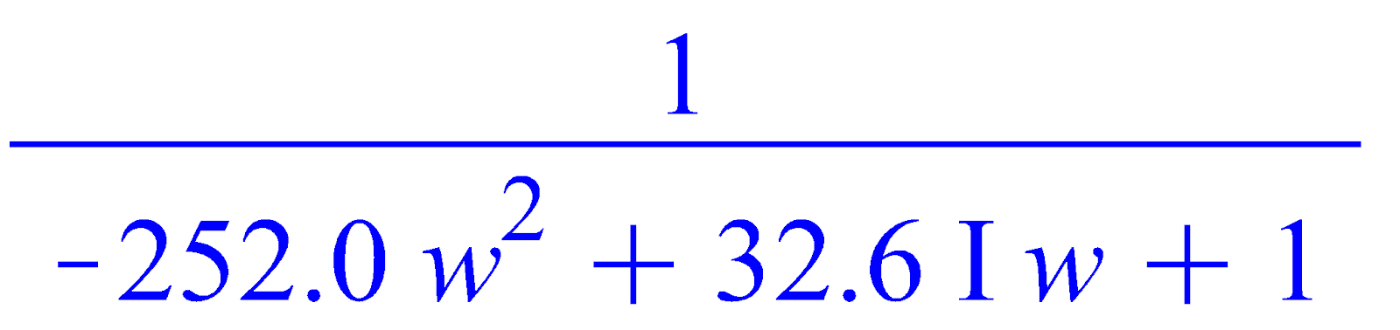
З рівняння видно, що еквівалентний об'єкт керування описується диференціальним рівнянням другого порядку.

6.3. Основи розрахунку перехідних процесів САР

Розрахуємо ДЧХ та знайдемо частоту переходу 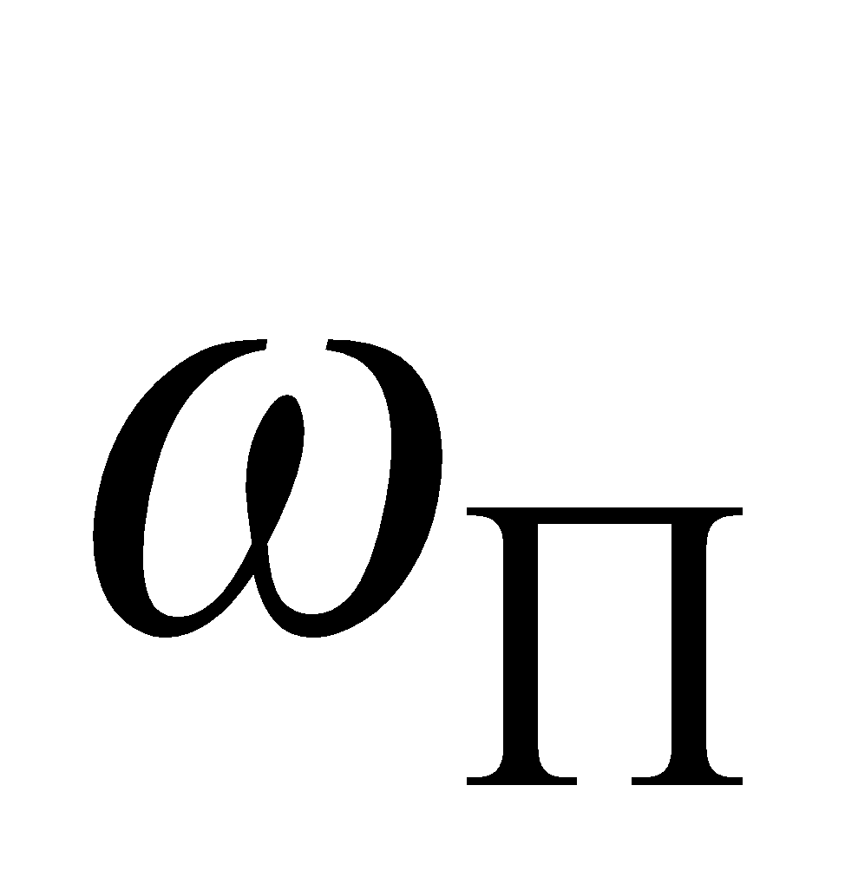 еквівалентного об’єкта.
> 
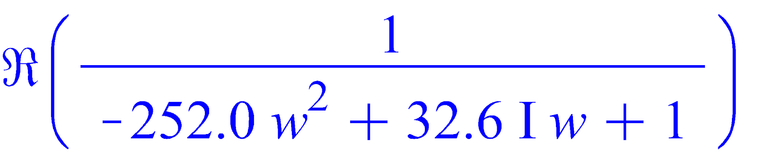

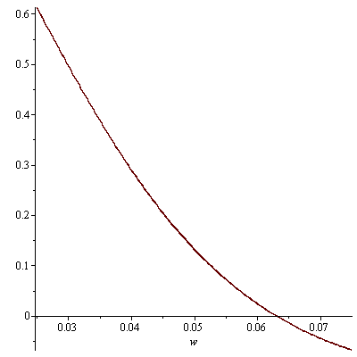
Рис. 6.2. Дійсна частотна характеристика еквівалентного об’єкта

З графіка на рисунку 5.2. видно, що частота переходу ДЧХ через частотну :
> 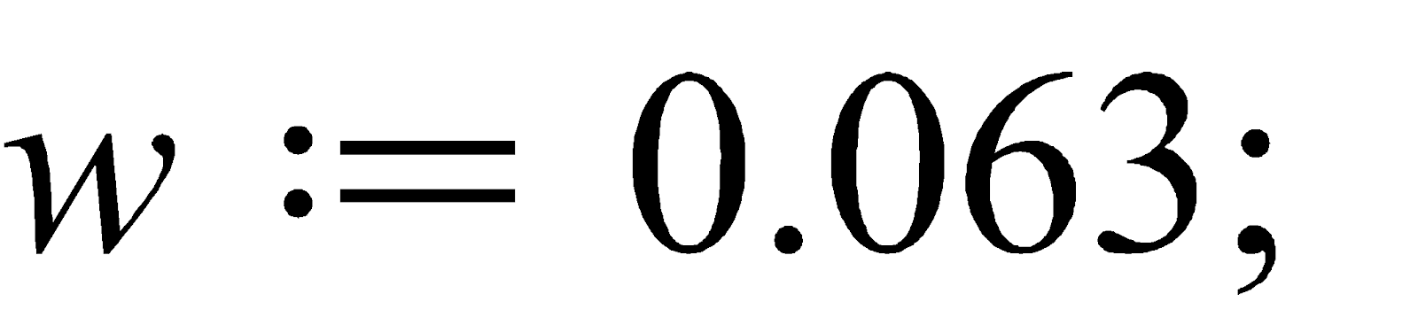
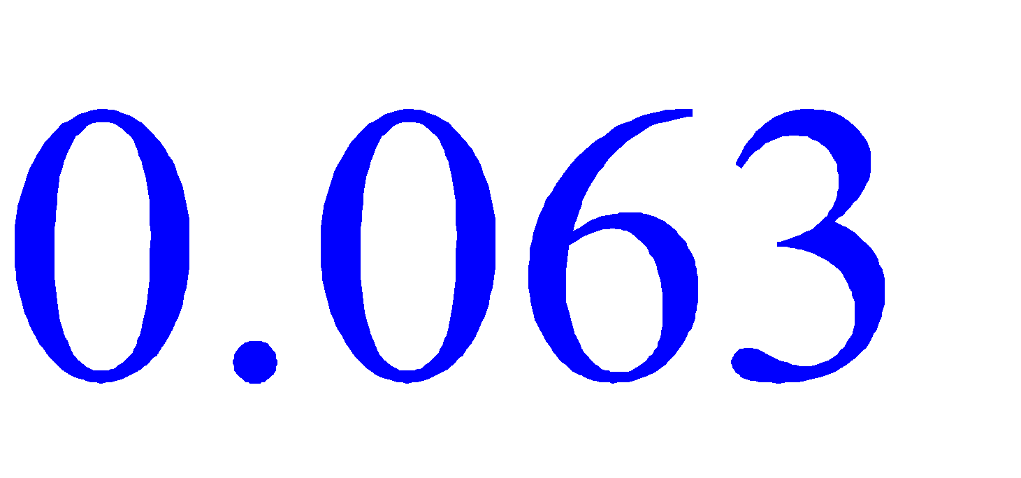
Постійну часу Т022 знаходимо за формулою:
> 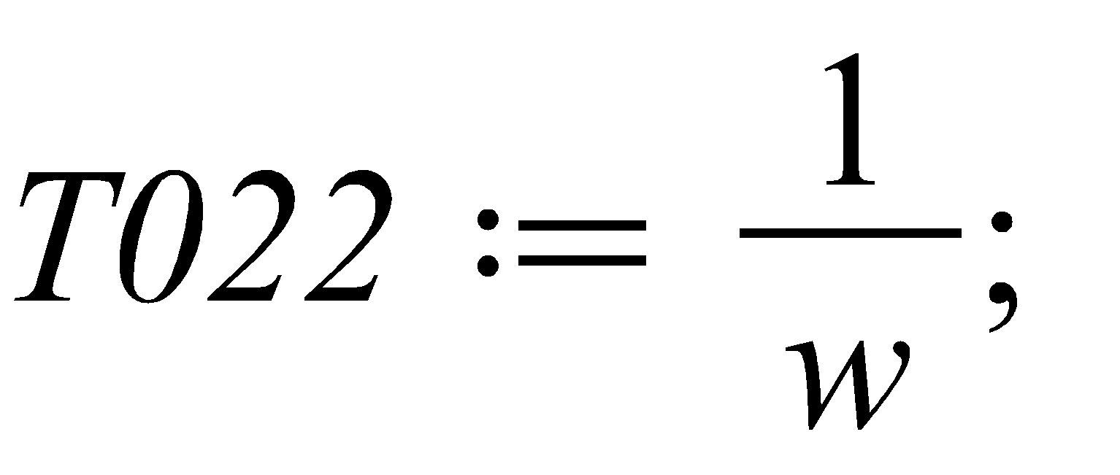
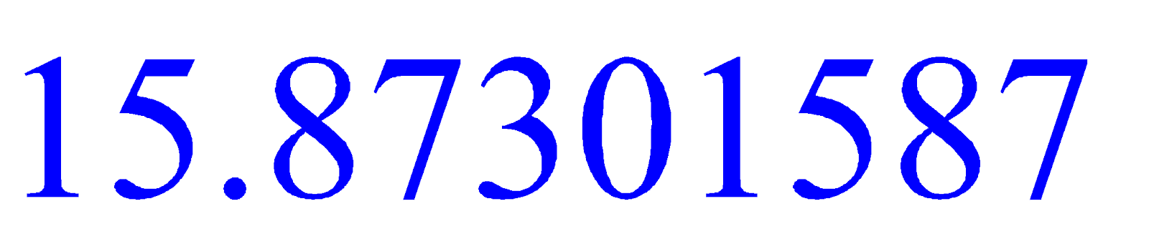
Приймаємо, що перехідний процес повинен бути критичним для рівня розчину аміачної селітри у сховищі, тому відношення 12=2.
Відповідно T01 буде:
> 
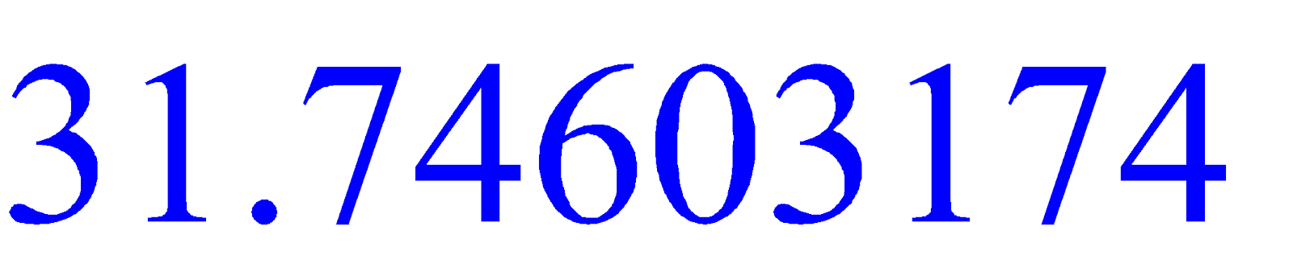
Підставивши частоту переходу у розрахунок знайдемо постійні часу та підставимо їх у ідентифіковане характеристичне рівняння еквівалентного об'єкта керування, яке має вигляд:

T022s2+T01s+1=kFс (5.2)

ДЧХ, УЧХ та АЧХ еквівалентного об’єкта показані на рисунках 5.3-5.5.
>
> 
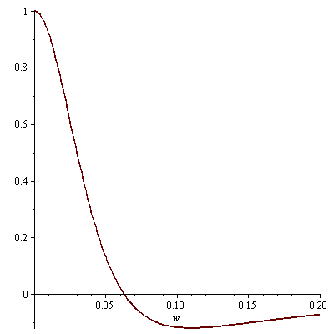
Рис. 6.3. Дійсна частотна характеристика еквівалентного об’єкта

> 
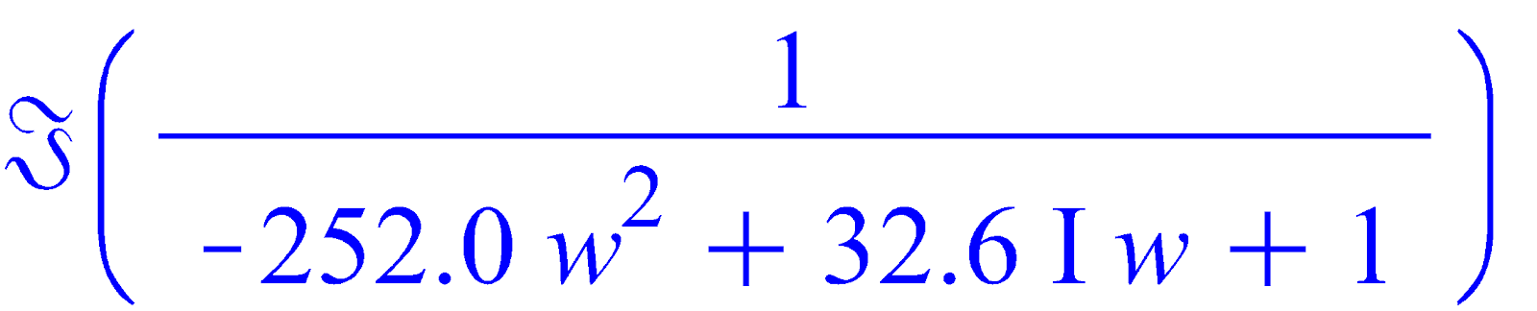
> 
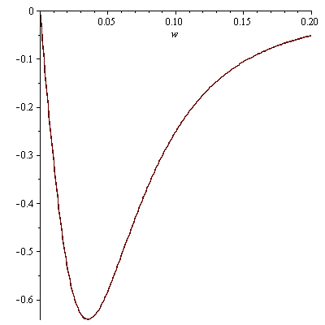
Рис. 6.4. Уявна частотна характеристика еквівалентного об’єкта

> 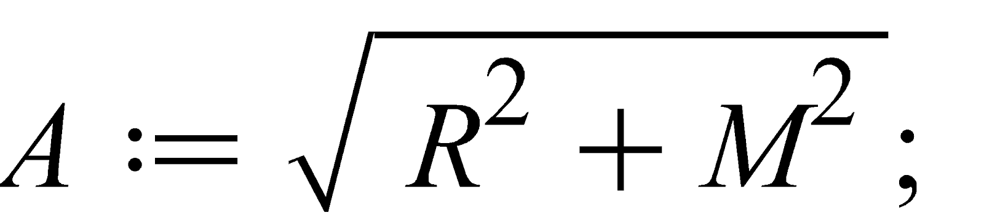
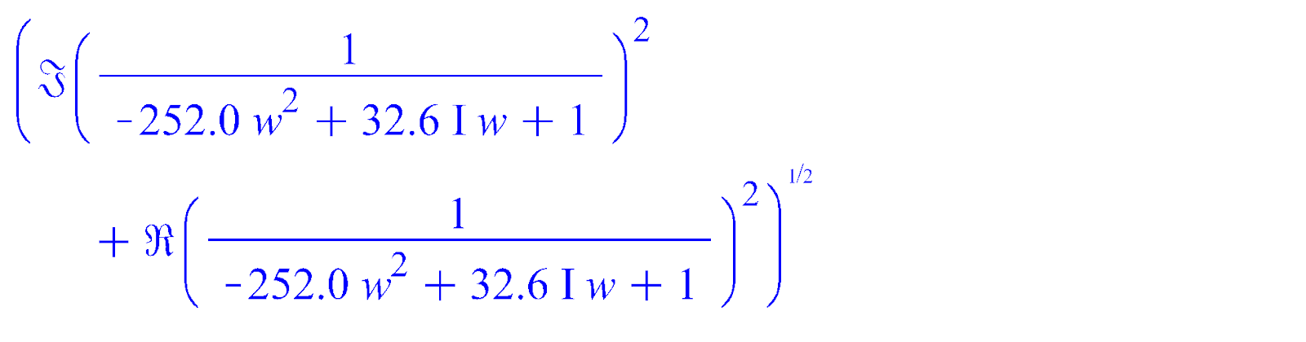
> 
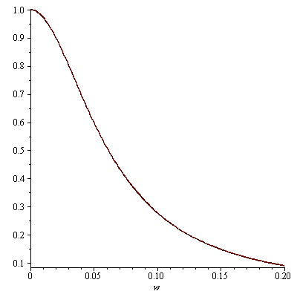
Рис. 6.5. Амплітудно-частотна характеристика еквівалентного об’єкта

Знайдемо відношення постійних часу еквівалентного об'єкта керування:
> 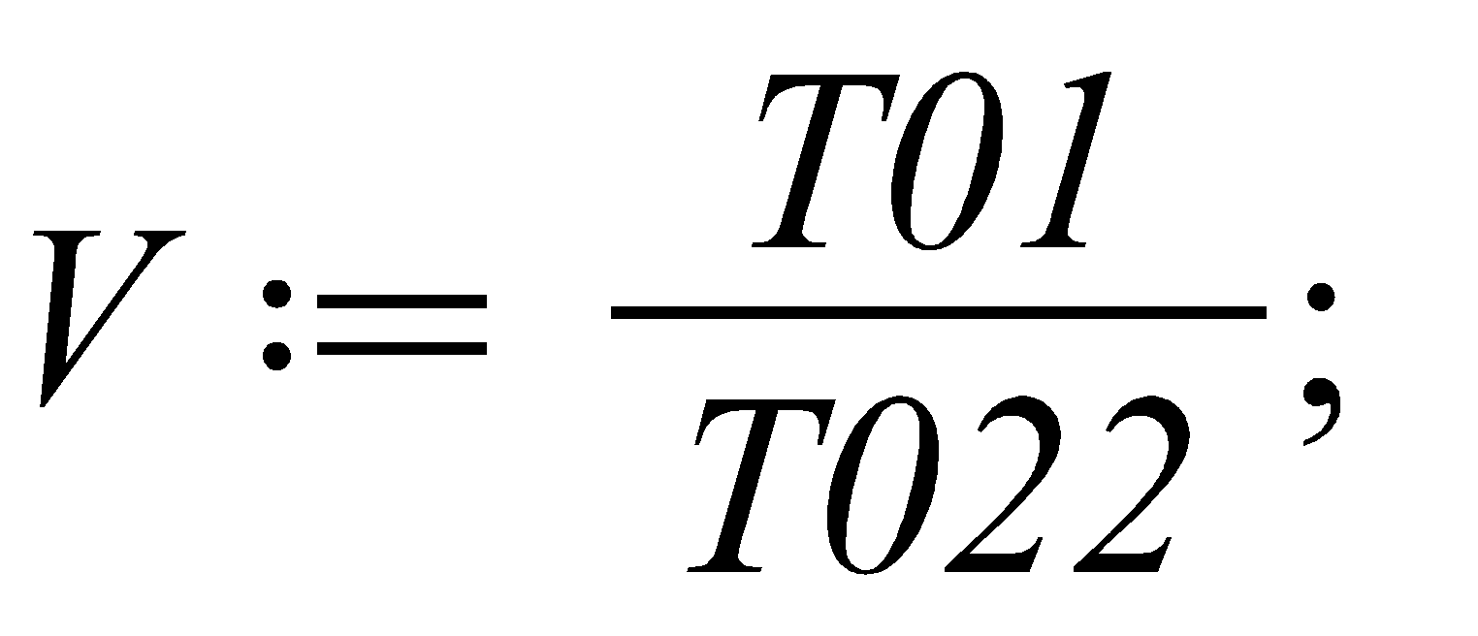

Так як відношення 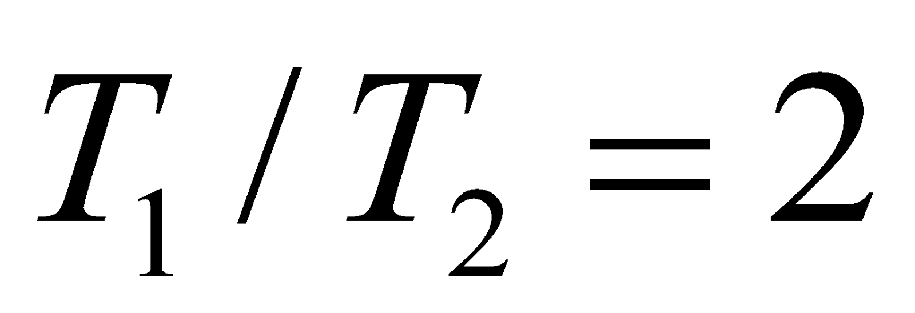, то робимо висновок, що перехідний процес еквівалентного об'єкта керування матиме критичний характер. Тому розрахунок перехідного процесу виконаємо за формулою:
> 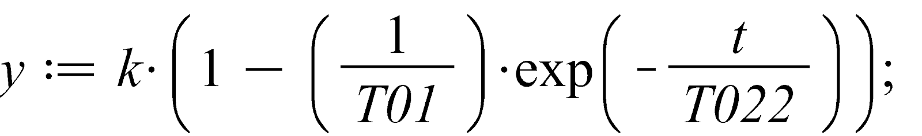
Крива перехідного процесу еквівалентного об'єкта керування матиме вигляд, показаний на рисунку 5.6.
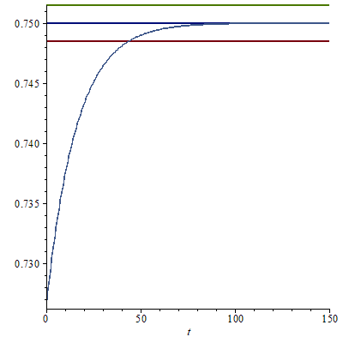
Рис. 6.6. Перехідний процес еквівалентного об’єкта

6.4. Розрахунок оптимальних налагоджень регулятора

Розрахунок оптимальних настроювань регулятора виконаємо методом трикутника. Для цього використаємо криву перехідного процесу еквівалентного об'єкта керування показану на рис. 5.6. В області максимальної чутливості об'єкта побудуємо трикутник як показано на рисунку 5.7 та знайдемо швидкість його руху за формулою:

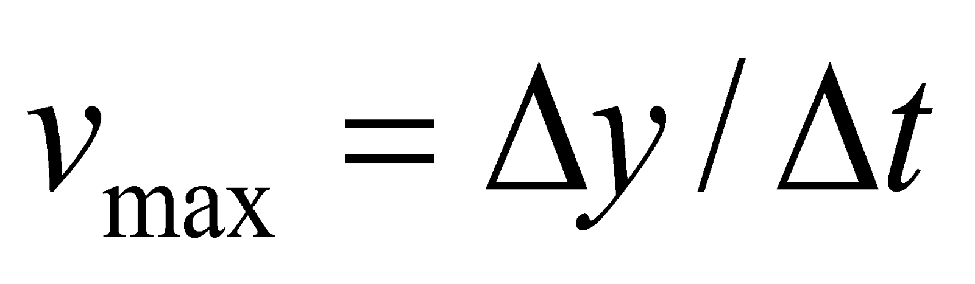 (5.3)

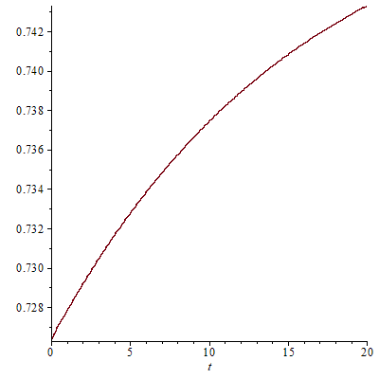
Рис. 6.7. Визначення оптимальних параметрів регулятора методом трикутника.

Розрахунок оптимальних параметрів:
> 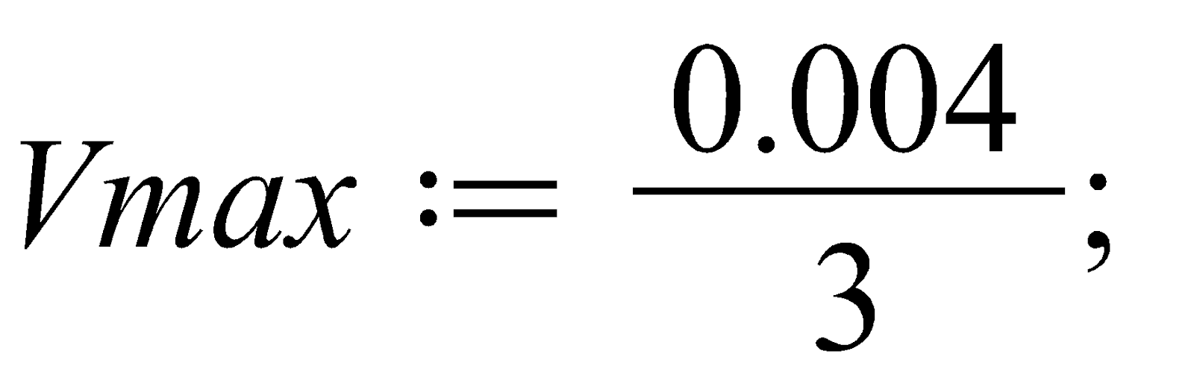
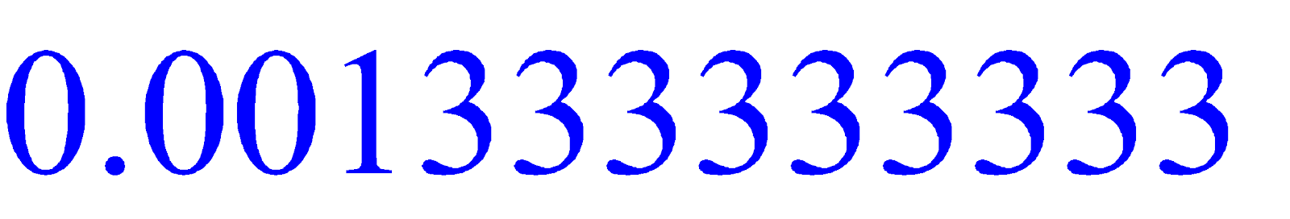
Так як для регулювання використовуємо ПІ-регулятор, то оптимальні настроювання регулятора знаходимо за формулами:
- оптимальне значення коефіцієнта регулювання:
> 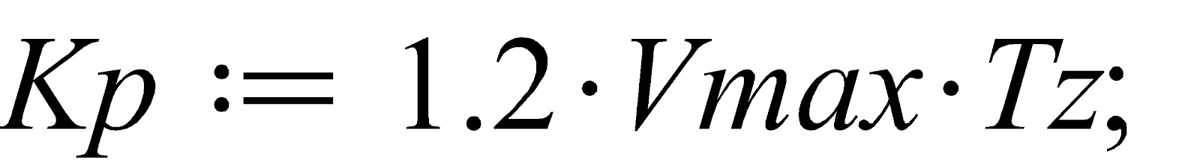

- час інтегрування:
> 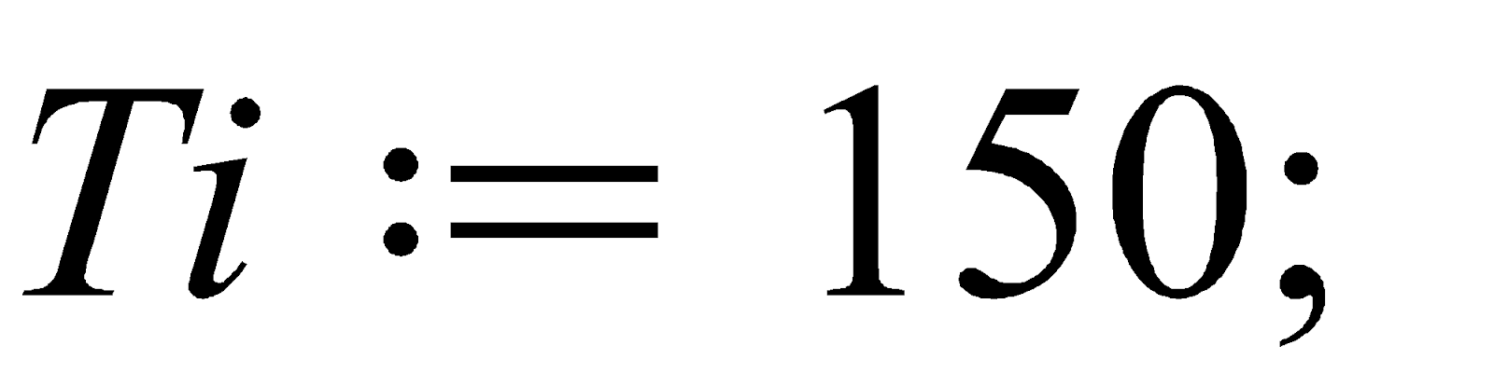
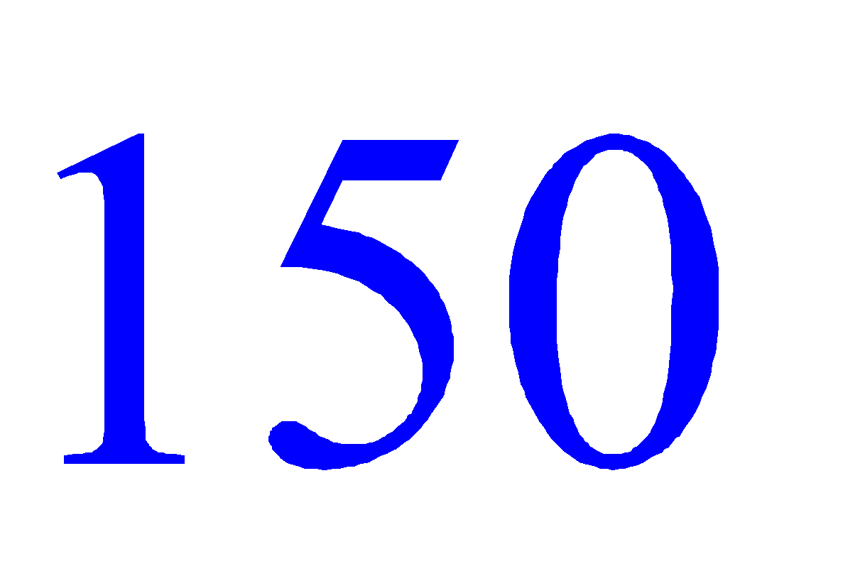

6.5. Розрахунок математичної моделі САР, передавальні функції і частотні характеристики

Розрахувавши параметри для ПІ-регулятора, отримаємо передавальну функцію регулятора:
> 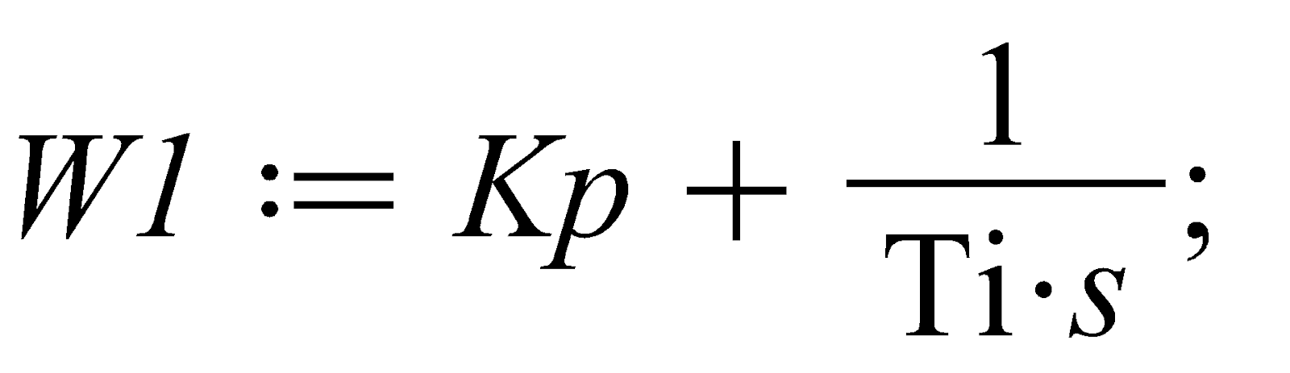
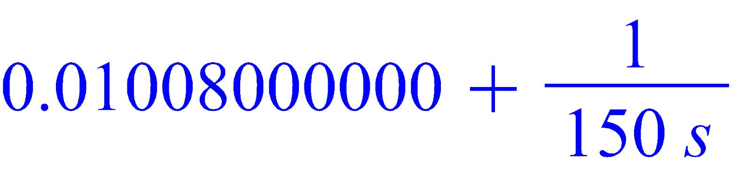
Передавальна функція технологічного об'єкта керування без часу запізненя по каналу збурення:
> 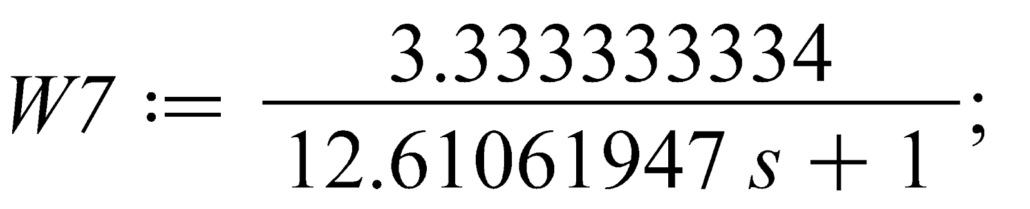
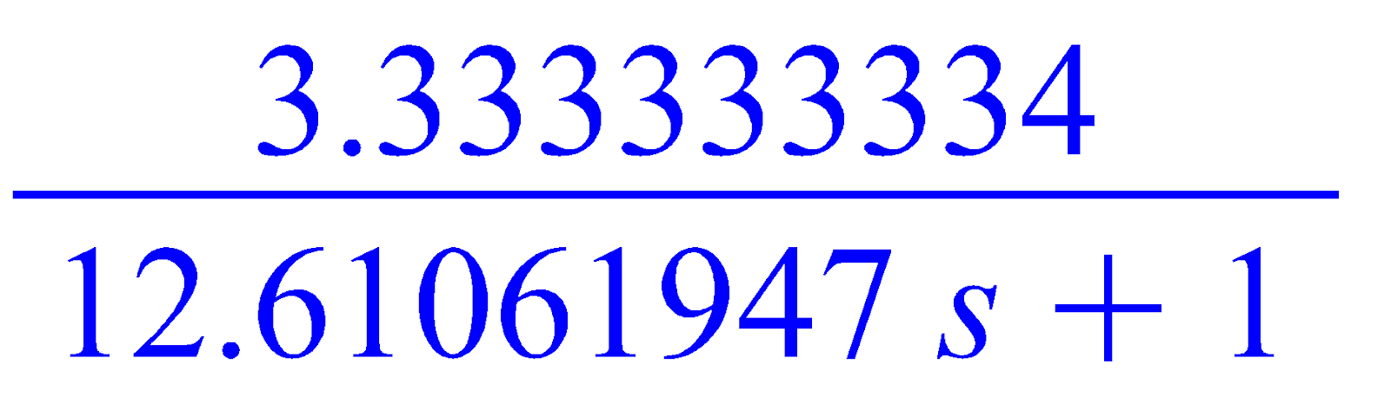
Передавальна функція датчика (витратоміра) дискової діафрагми по каналу збурення:
> 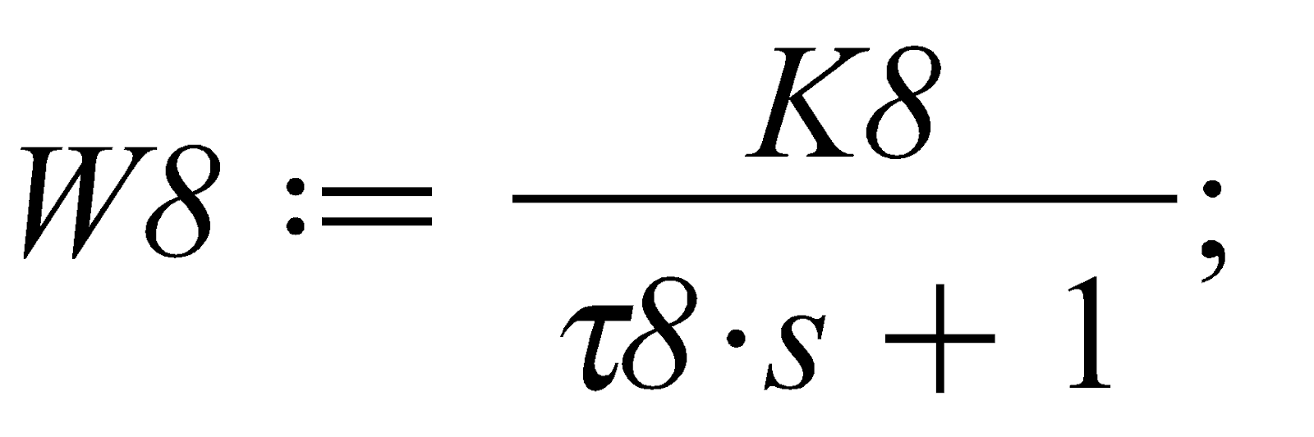
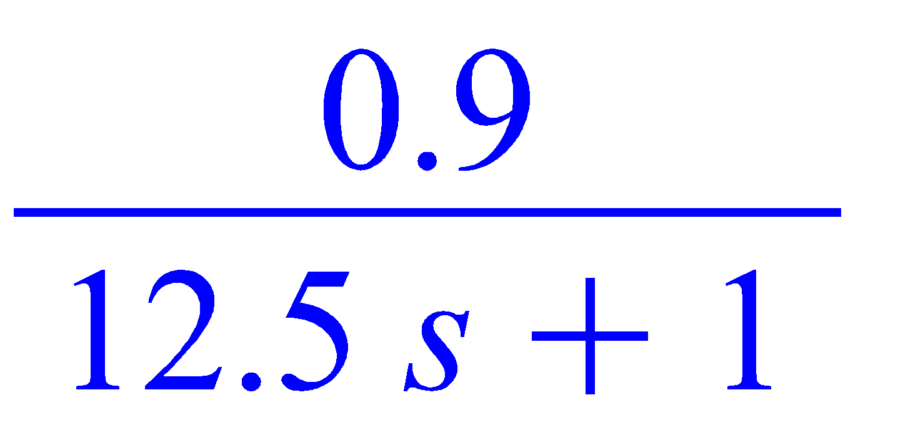
Передавальна функція проміжного перетворювача по каналу збурення:
> 

У якості компенсатора була вибрана аперіодична ланка першого порядку:
> 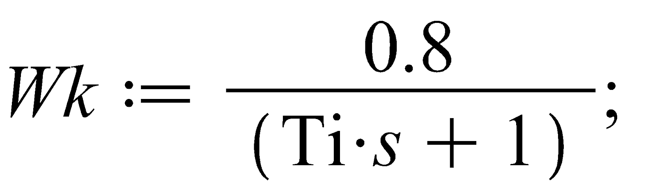
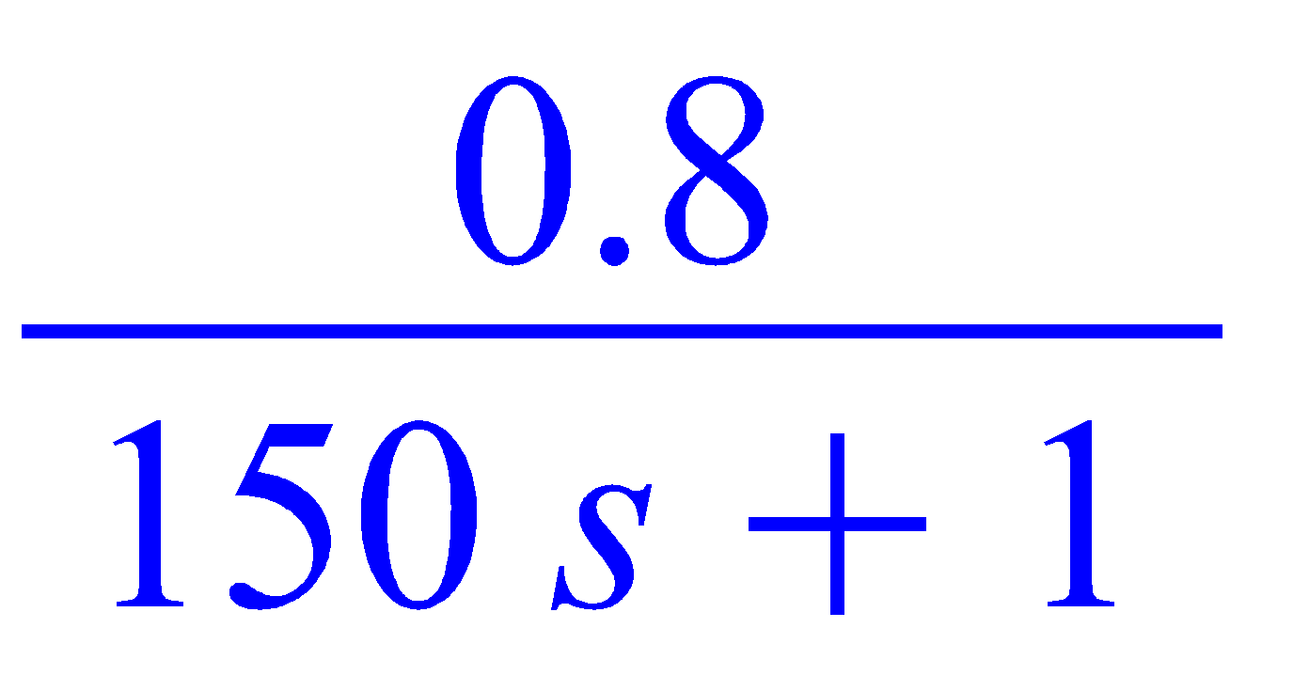
Передавальна функція системи керування:

W(s)=W7s+W8s∙W9s∙Wks∙W2s∙W3s∙W4s1+W1s∙W2s∙W3s∙W4s∙W5s∙W6s (5.4)

Підставляємо значення передавальних функцій усіх ланок САР та отримаємо:
> 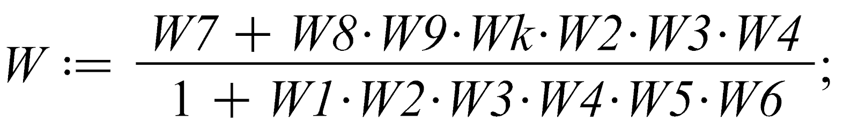
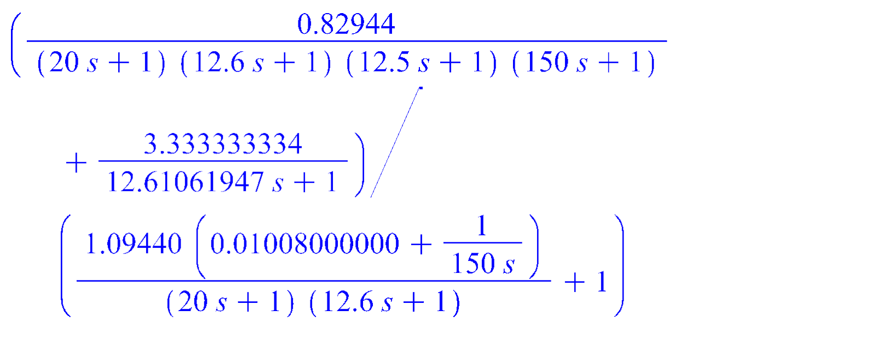
Частотні характеристики автоматичної системи регулювання показані на рисунках 5.8-5.11.
>
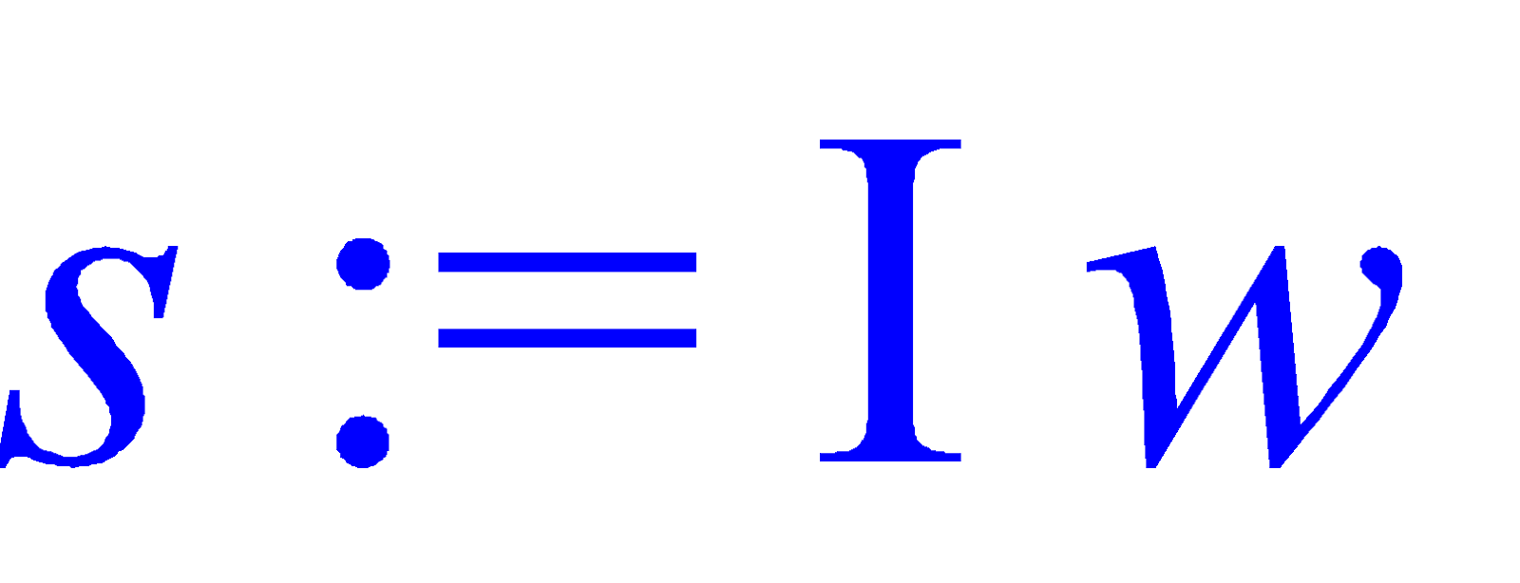

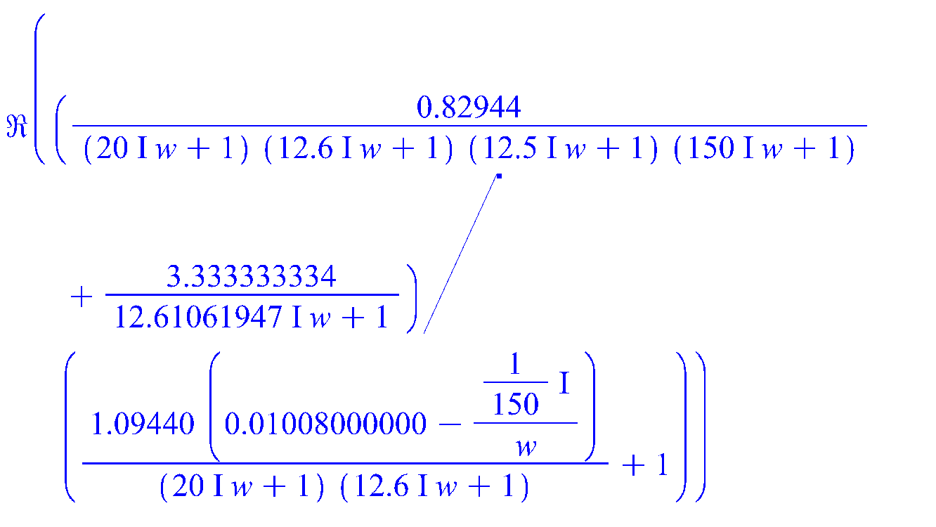
> 
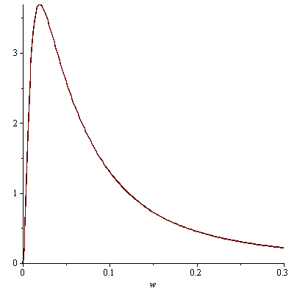
Рис. 6.8. Дійсна частотна характеристика САР

> 
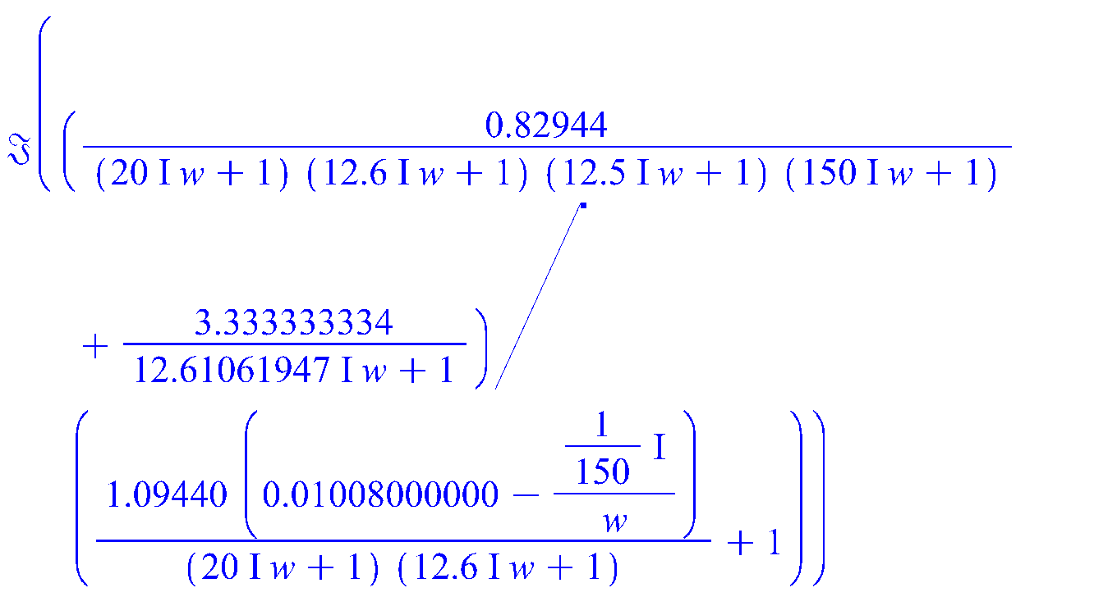
>
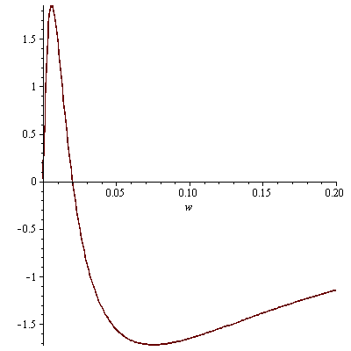
Рис. 5.9. Уявна частотна характеристика САР

>
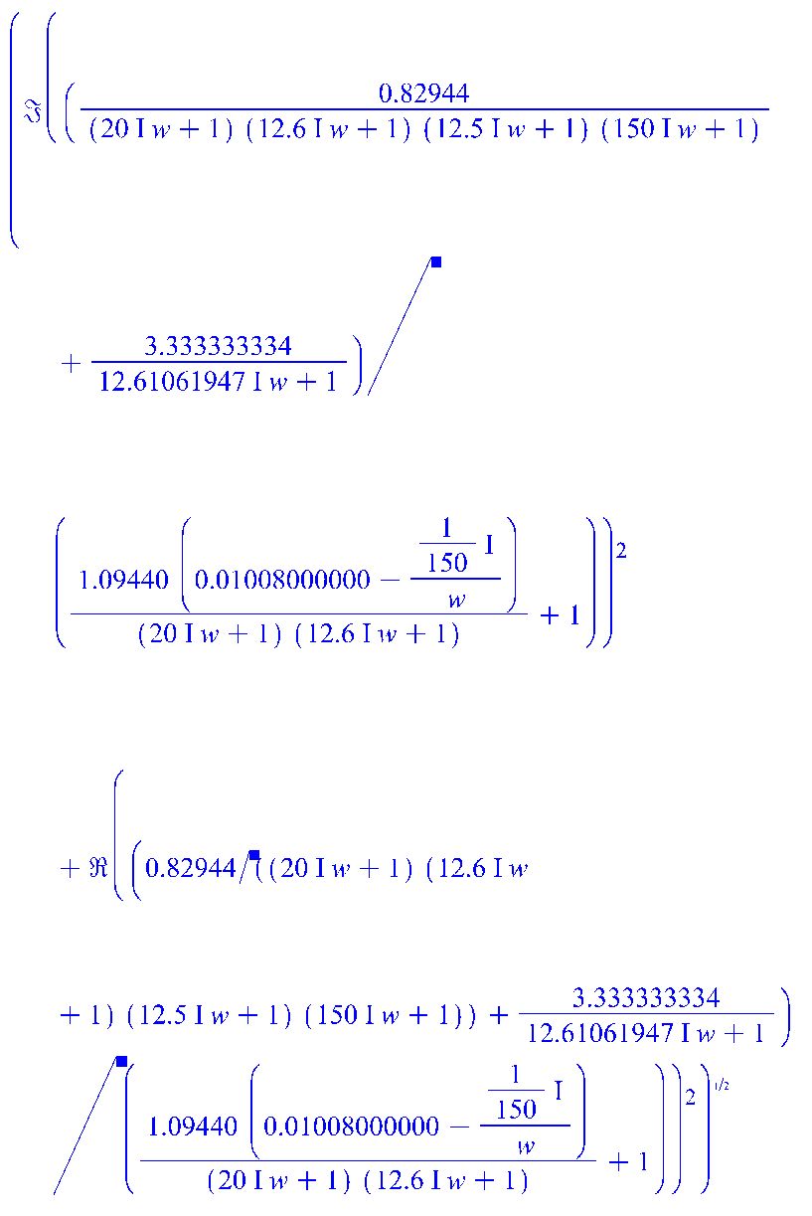
>
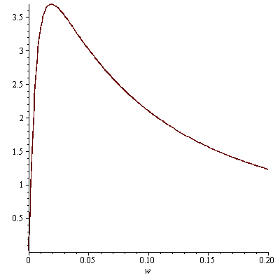
Рис. 6.10. Амплітудно - частотна характеристика САР

> 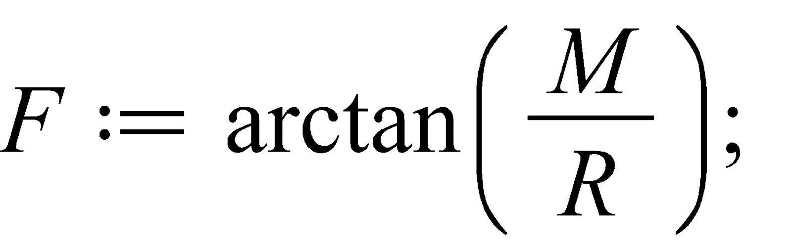
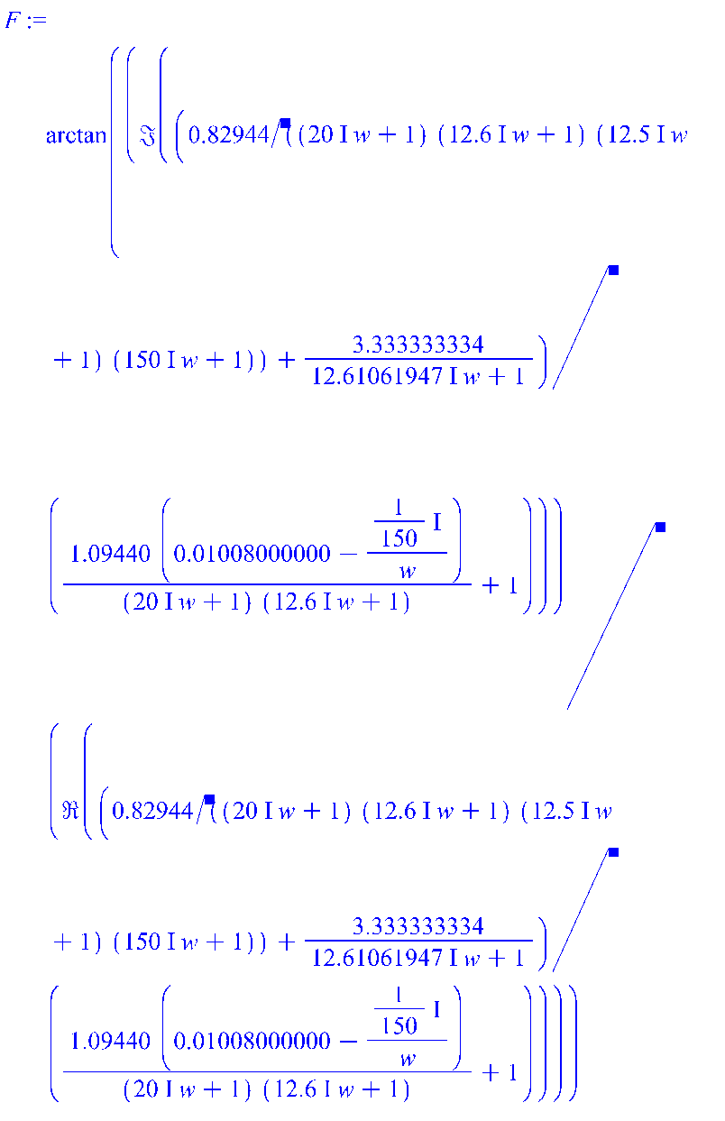
> 
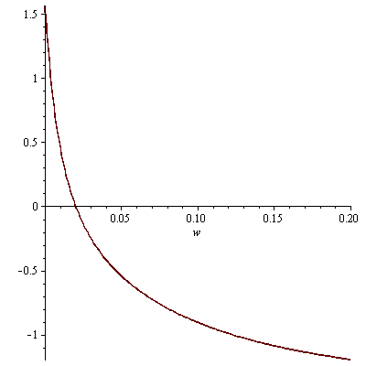
Рис. 6.11. Фазо - частотна характеристика САР

Графік кривої перехідного процесу приведений на рис.5.12.
> 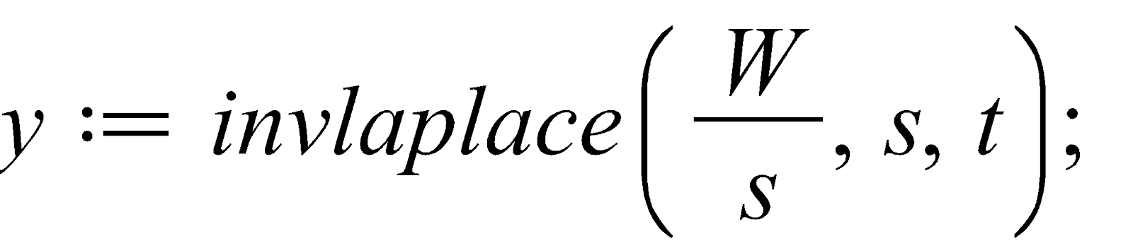
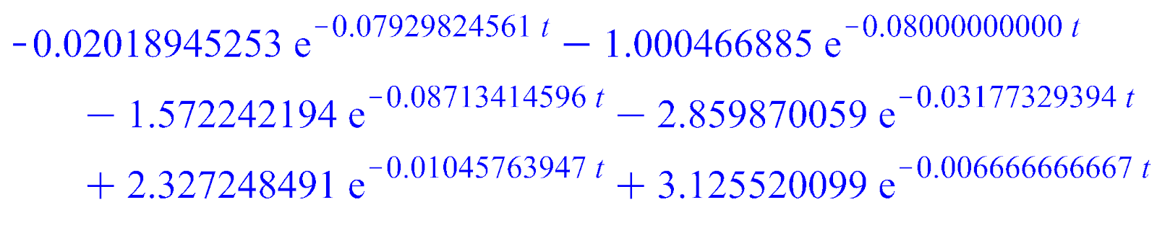


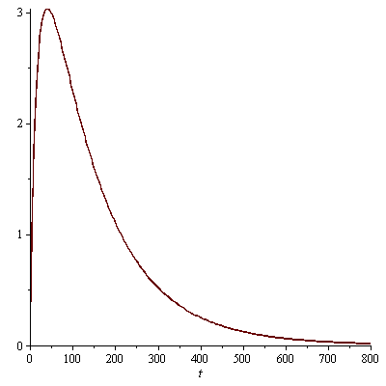

Рис. 6.12. Графік кривої перехідного процесу

З графіка на рисунку 6.12 видно, що перехідний процеc аперіодичний, час регулювання дорівнює 800 сек., а перерегулювання дорівнює 48с.

Висновок: у шостому розділі була розроблена структурна схема комбінованої системи регулювання рівня, розраховано перехідний процес та частотні характеристика еквівалентного об'єкта, розраховані оптимальні налагодження регулятора методом трикутника, записана передавальна функція технологічного об'єкта керування без часу запізненя по каналу збурення, у якості компенсатора була вибрана аперіодична ланка першого порядку, знайдена передавальна функція системи керування та її частотні характеристики, перехідний процеc аперіодичний, час регулювання дорівнює 800 сек., а перерегулювання дорівнює 48с.

РОЗДІЛ 7. РОЗРОБКА КІСУ ТП

Автоматизація збірника слабкого розчину аміачної селітри включає в себе використання комп'ютерної системи, яка керує процесом збору та контролює різні параметри. Основна мета автоматизації полягає у полегшенні та покращенні ефективності процесу збору розчину.
Основні компоненти системи автоматизації збірника слабкого розчину аміачної селітри можуть включати:
Сенсори та вимірювальні прилади: Сенсори встановлюються на різних етапах процесу збору розчину, щоб збирати дані про температуру, рівень розчину, концентрацію речовини тощо. Вимірювальні прилади використовуються для точного вимірювання цих параметрів.
Контрольно-вимірювальні пристрої: Ці пристрої забезпечують контроль та вимірювання параметрів процесу збору розчину. Вони можуть бути підключені до комп'ютерної системи та забезпечувати збір та аналіз даних про хід процесу.
Керуючі пристрої: Комп'ютерна система автоматизації керує роботою збірника слабкого розчину. Вона отримує дані від сенсорів та вимірювальних приладів, аналізує їх та приймає рішення щодо регулювання параметрів процесу, наприклад, регулювання температури, рівня розчину або концентрації речовини.
Актуатори: Актуатори використовуються для зміни параметрів процесу на основі вказівок від комп'ютерної системи. Наприклад, вони можуть керувати клапанами, насосами або іншими пристроями для регулювання потоку розчину, температури тощо.
Моніторинг та управління: Комп'ютерна система автоматизації надає можливість моніторити процес збору розчину в режимі реального часу. Оператор може спостерігати за параметрами, графіками та даними, а також при необхідності втручатися та коригувати параметри через інтерфейс системи.
Автоматизація збірника слабкого розчину аміачної селітри дозволить підвищити точність, швидкість та безпеку процесу. Вона дозволить забезпечити стабільність та оптимальні умови для отримання якісного продукту.
Комунікаційні канали: Комунікаційні канали використовуються для передачі даних між сенсорами, вимірювальними пристроями, контролерами та актуаторами. Це можуть бути провідні або бездротові зв'язки, такі як Ethernet, RS-485, Profibus, Modbus, Wi-Fi, Bluetooth тощо.
Комп'ютерна система: Комп'ютерна система включає обчислювальну техніку, таку як контролери, промислові комп'ютери або ПЛК (програмований логічний контролер), які виконують складні обчислення, логіку керування та забезпечують інтерфейс для операторів.
Людський інтерфейс: Людський інтерфейс дозволяє операторам взаємодіяти з системою. Це може бути сенсорний дисплей, клавіатура, миша, панель оператора або спеціальне програмне забезпечення для керування і моніторингу процесу.
Ці компоненти співпрацюють між собою, створюючи автоматичну систему керування, яка забезпечує автоматизований контроль та управління технологічним процесом збору слабкого розчину аміачної селітри.

7.1 Сигналізація і блокування процесу
Сигналізація і блокування процесу є важливими елементами автоматичної системи керування, особливо в контексті безпеки та захисту обладнання та персоналу.
Сигналізація використовується для сповіщення операторів про виникнення певних подій або станів системи. Наприклад, можуть бути встановлені різні типи сигналізації, такі як звукові сигнали, світлові сигнали, візуальні індикатори або повідомлення на дисплеях. Це дозволяє операторам оперативно реагувати на надзвичайні ситуації або відхилення від нормального режиму роботи системи.
Блокування процесу передбачає встановлення захисних механізмів, які автоматично призупиняють або зупиняють роботу системи, якщо виникають небезпечні умови або порушення. Наприклад, це може бути автоматичне вимикання живлення пристроїв, виключення підачі сировини, зупинка руху обладнання або інші заходи безпеки. Блокування процесу може бути спровоковане даними з сенсорів, які виявляють небезпеку, або згідно з заданими правилами та алгоритмами безпеки.
Ці системи сигналізації і блокування процесу забезпечують вчасне сповіщення операторів про виникнення проблем та дозволяють приймати невідкладні заходи для безпечного зупинення або управління процесом. Вони грають важливу роль в запобіганні аваріям, мінімізації ризику та забезпеченні безпеки виробничого середовища.

7.2. Розробка технічного проекту КСА в статичному режимі роботи

Розробимо мнемосхему управління процесом за допомогою системи Trace Mode SCADA. SCADA Trace Mode - це програмний продукт для управління процесами будь-яких промислових і комерційних об'єктів. Створений графічний екран є наочним відображенням технологічного процесу, для якого створюється комп’ютерно-інтегрована система управління. При створенні необхідно показати апарати стадії, системи управління та стабілізації. Для позначення параметрів на робочому екрані використовуються текстові блоки, які дозволяють відображати значення з програми. Графічні елементи, такі як труби, корпуси, клапани тощо, створюються за допомогою вбудованих графічних бібліотек. Оглядова мнемосхема вимірювального контролю збірника слабкого розчину аміачної селітри наведена на рис. 6.2.
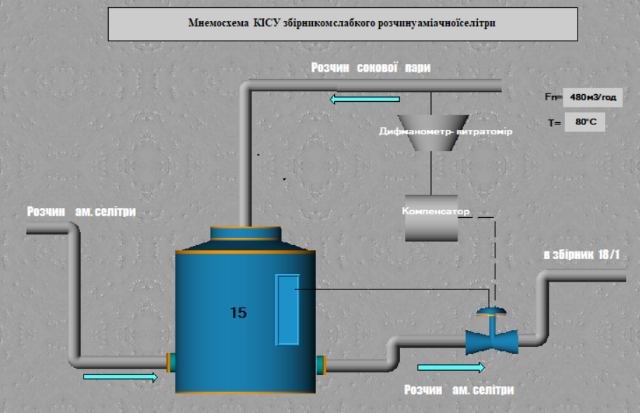
Рис. 7.1. Мнемосхема контролю збірника слабкого розчину аміачної селітри

Автоматичному контролю в збірнику підлягає рівень слабкого розчину аміачної селітри. Сигналізація спрацьовує при підвищенні рівня вище норми, встановленої регламентом, при значному підвищенні - спрацьовує блокування. Стабілізація рівня в апараті відбувається за допомогою клапана, який є регулюючим органом.

РОЗДІЛ 8 РЕАКТОР АМІАЧНОЇ СЕЛІТРИЗАЦІЇ

Після збірника слабкого розчину аміачної селітри у виробництві йде реактор аміачної селітризації він є ключовим пристроєм у виробництві аміачної селітри, де відбувається реакція між аміаком (NH3) і селітрою (NH4NO3), що призводить до утворення аміачної селітри (NH4NO3).
У залежності від конкретного технологічного процесу та обсягу виробництва, реактор аміачної селітризації може мати різні типи та конструкції. Основні елементи реактора включають:
Реакційну камеру: Це місце, де відбувається пряма реакція між аміаком і селітрою. Камера зазвичай має відповідні розміри і форму, щоб забезпечити ефективний змішування реагентів та оптимальні умови для реакції.
Система подачі реагентів: Для забезпечення точного дозування і контролю реакції, реактор має систему подачі аміаку та селітри. Це може включати насоси, клапани та інші компоненти для точного регулювання подачі реагентів.
Система охолодження: В процесі реакції виділяється тепло, тому реактор також має систему охолодження, яка допомагає підтримувати оптимальну температуру. Це може включати охолоджуючі рукави, теплообмінники або інші системи охолодження.
Контроль параметрів: Реактор обладнаний системою контролю, яка вимірює та регулює різні параметри, такі як температура, тиск, рівень реагентів тощо. Це дозволяє забезпечити стабільну та контрольовану реакцію.
Система відокремлення продукту: Після завершення реакції, отриманий продукт, аміачна селітра, повинен бути відокремлений від необроблених реагентів та інших домішок. Реактор може включати систему відокремлення, таку як фільтри, сепаратори або інші пристрої для цього завдання.
Реактор аміачної селітризації є важливою складовою частиною процесу виробництва аміачної селітри, де залучається реакційна хімія та спеціалізоване обладнання для досягнення високої якості та ефективності виробництва. Реактор аміачної селітризації - це обладнання, яке використовується для виробництва аміачної селітри. Цей процес важливий для сільського господарства, оскільки аміачна селітра використовується як азотне добриво для поліпшення врожаю рослин.
Основні етапи процесу аміачної селітризації включають:
Синтез аміаку (NH₃): Цей етап включає реакцію між азотом (N₂) та воднем (H₂), що призводить до утворення аміаку.
Формування селітри: Аміак потім реагує з киснем та оксидом азоту (NOₓ), утворюючи амонійні солі, такі як аммонійні нітрати.
Кристалізація аміачної селітри: Утворені амонійні солі кристалізуються, і результатом є аміачна селітра.
Реактор аміачної селітризації дозволяє контролювати та оптимізувати ці процеси. Зазвичай він складається з реакторного реакційного апарату, де відбуваються хімічні реакції, та системи контролю параметрів, таких як тиск, температура і концентрація реагентів.
Важливо забезпечити точний контроль параметрів процесу, оскільки недостатня ефективність виробництва, помилки вимірювання та інші фактори можуть призвести до низької якості продукту та збитків.
Такі реактори використовуються в промисловості для виробництва аміачної селітри, яка є важливим компонентом для сільського господарства та інших галузей, де потрібне азотне добриво.

ВИСНОВОК
У ході дипломного проекту були розглянуті перспективи автоматизації технологічних процесів хімічних виробництв та загальна характеристика виробництва аміачної селітри; наведена мнемосхема комп’ютерної системи автоматизації технологічним процесом збірника аміачної селітри. Була розроблена математична модель та її розрахунок. Комп'ютерна система автоматизації збірника слабкого розчину аміачної селітри включає в себе різноманітні технічні компоненти, такі як сенсори для збору даних про параметри процесу, контролери для обробки цих даних, програмне забезпечення для керування та моніторингу процесу, а також сигналізацію та блокування для забезпечення безпеки.
Основна мета розробки комп'ютерної системи автоматизації полягає в покращенні ефективності та якості виробництва аміачної селітри. Вона дозволяє здійснювати автоматичний контроль параметрів процесу, автоматично регулювати режими роботи апарату та забезпечувати оптимальні умови для отримання якісного продукту.
Комп'ютерна система автоматизації також сприяє зниженню витрат сировини та енергії, оптимізації виробничих процесів, скороченню часу наладки та підвищенню загальної продуктивності. Вона дозволяє оперативно реагувати на зміни у процесі та забезпечує автоматичну корекцію параметрів для досягнення бажаних результатів.
Отже, розробка комп'ютерної системи автоматизації збірника слабкого розчину аміачної селітри є важливим кроком у вдосконаленні технологічного процесу виробництва аміачної селітри. Ця система дозволяє підвищити ефективність, якість та безпеку виробництва, сприяє економії ресурсів та покращенню загальної продуктивності.
За допомогою SCADA-системи Trace Mode була побудована КІСУ збірником слабкого розчину аміачної селітри, створені програми імітації параметрів та програма регулювання рівня.
За результатами дослідження можна зробити висновок, що КІСУ збірником слабкого розчину аміачної селітри у виробництві аміачної селітри має аперіодичний перехідний процес.

ВИКОРИСТАНА ЛІТЕРАТУРА

- Автоматизовані системи управління технологічного процесу в хімічних виробництвах: курс лекцій / Укладач Л.В.Борисова. ‒ Х.: НУЦЗУ, 2015. – 98 с.
- Пиггот С.Г. Интегрированные АСУ химическими производствами. М.: Химия, 1985. – 120 с.: ил.
- А.О. Бобух. Автоматизовані системи керування технологічними процесами: Навч. посібник. – Харків: ХНАМГ, 2006. – 185 с.
- Балакирев B.C. Оптимальное управление процессами химической технологии / B.C. Балакирев, В.М. Володин, A.M. Цирлин. – М.: Химия. 1978. – 383 с.
- Е.П. Стефани. Основы построения АСУ ТП / Учеб. пособие для вузов. – М.: Энергоиздат, 1982. – 352 с.
- Интегрированные системы управления технологическими процессами: В. Г. Харазов – Санкт-Петербург, Профессия, 2009 г. – 592 с.
- Караваев М.М. Каталитическое окисление аммиака / М.М. Караваев, Ф.П. Засорин, Н.Ф. Клещев. – М.: Химия, 1983. – 232 с.
- Стенцель Й.І. Автоматизація технологічних процесів хімічних виробництв: Уч. Пос. – К.: ИСИО, 1995. – 360с
- Стенцель Й.І. Математичне моделювання технологічних об'єктів керування: Навч. посібник. – К: ІСДО. 1993. -328 с.
- Стенцель Й.І., Поркуян О.В. Автоматизація технологічних процесів хімічних виробництв: Підручник. – Луганськ: Вид-во Східноукр. нац. ун-ту ім.. В.Даля, 2010. – 300 с.
- Стенцель Й. І., Проказа О. І., Літвінов К. А., Кузнецова О. В. Комп’ютерні системи автоматизації технологічними процесами виробництва аміачної селітри. Підручник /Під ред. проф. Й. І. Стенцеля. – Сєвєродонецьк: Вид-во Східноукр. нац. ун-ту, 2020. – 320 с., 162 іл., табл. 20.
- Стенцель Й.І., Целіщев О.Б., Лорія М.Г. Вимірювання в хімічній технології: Підручник. - Луганськ: Вид-во Східноукр. нац. ун-ту ім.. В.Даля, 2007. – 480 с.
- Целіщев О.Б. Математичні моделі технологічних об’єктів: Підручник. / О.Б. Целіщев, П.Й. Єлісєєв, М.Г. Лорія, І.І. Захаров – Луганськ: Вид-во Східноукр. нац. ун-ту, 2011. – 421 с., 54 іл., 21 табл., 60 бібліогр. назв.
- Стенцель Й.І., Поркуян О.В. Комп'ютерно-інтегровані системи контролю та управління виробництвами азотного комплексу. Ч.1 Виробництва конверсії природного газу. Підручник. – Луганськ: Вид-во Східноукр. нац. ун-ту, 2014. – 377 с., 209 іл., табл. 27.

